

**Aedes Adventure:**

Sistema multimedia para conocer las medidas preventivas del dengue.

**Grupo:**

Fusion Minds

**Integrantes:**

Isabella Durán Nagles - 2210296

Laura Sofía Enríquez Romero - 2215294

Miguel Ángel León Cárdenas - 2200644

Oscar Fernando López Acosta - 2185885

Juan Camilo Niño Galindo - 2195092

Joan Manuel Penna Ortega - 2210806

**Docente:**

Andrés Fernando Solano Alegría.

**Facultad de Ingeniería ~ Ingeniería Multimedia.**

**Diseño Multimedia 1**

**2024**

# 

# Tabla de contenidos:

**Tabla de contenidos: 2**

**1. Prototipos del SMMV 3**

**2. Especificación del SMMV 16**

2.1 Ilustración del mapa general de alineación de historias de usuario 16

2.2 Matriz de especificación y priorización de las historias de usuario 27

2.3 Definición de criterios de validación 52

**3. Referencias 100**

# 1. Prototipos del SMMV

| **Representación** | **Heurística** |
| --- | --- |
|  | 1. Visibilidad del estado del sistema: Mantener a los usuarios informados sobre lo que está sucediendo en todo momento en el videojuego y principalmente en cada uno de los 6 minijuegos que se ofrece en Aedes Adventure; el usuario puede ver claramente cuántos ítems ha recolectado y el tiempo restante, como se muestra en la imagen adjunta. Además, se ha incluido un botón y un menú de pausa en cada minijuego para que los usuarios puedan acceder a ellos fácilmente en caso de necesitar ayuda o detener la partida temporalmente. Esta información se presenta de manera clara y visible para garantizar que los jugadores estén al tanto de su progreso y situación en todo momento, cumpliendo así con la heurística de Nielsen de mantener informados a los usuarios a través de comentarios apropiados dentro de un tiempo razonable. |
|  | 2. Relación entre el sistema y el mundo real: El ofrecer a los jóvenes caleños una selección de avatares que reflejan la cultura caleña les permite sentirse identificados y cómodos al representarse en el juego. Cada avatar ha sido diseñado con aspectos culturales propios de Cali, para que los usuarios se sientan conectados con su entorno y tradiciones locales. Los nombres y/o ocupaciones de los avatares son conocidos y familiares para el público objetivo, como se puede apreciar en la imagen adjunta. Al seguir las convenciones del mundo real y presentar la información en un orden natural y lógico, se facilita la elección de un personaje que resuene con la identidad y preferencias de cada jugador, creando así una experiencia de juego más inmersiva y significativa. |
|  | 3. Libertad y control por parte del usuario: Proporcionar a los jugadores una salida de emergencia claramente marcada en el menú de pausa global que se mantiene consistente en los 6 minijuegos disponibles. Este menú de pausa permite a los usuarios tener la libertad de pausar el minijuego en cualquier momento y elegir entre opciones como reanudar la partida, reiniciar el nivel, regresar al mapa principal o acceder a las configuraciones del juego. Con esta funcionalidad, los jugadores pueden corregir errores, tomar un descanso o ajustar la configuración sin tener que pasar por una serie de pasos complicados. |
|  | 4. Consistencia y estándares: Se busca mantener una interfaz coherente y uniforme para que los usuarios no cuestionen si acciones, situaciones o palabras diferentes significan lo mismo. Esto implica seguir las convenciones establecidas, utilizar una simbología convencional en los elementos visuales, como en los iconos del menú de pausa, para acceder a la cuenta, retroceder o cerrar pestañas, y además que apartados como las opciones de configuración sean intuitivas o reconocidas por el usuario, en este caso mediante interruptores y deslizadores para garantizar la consistencia en la experiencia del usuario. |
|  | 5. Prevención de errores: Presentar preguntas relacionadas con el contenido enseñado en minijuegos anteriores, junto con cuatro opciones de respuesta, una correcta y tres incorrectas es crucial para para prevenir errores debido a que el diseño del juego limita las opciones de respuesta a unas pocas alternativas claras, evitando que el jugador tenga que escribir la respuesta y en su lugar pueda seleccionarla. Además, el sistema valida las respuestas y proporciona retroalimentación inmediata, lo que ayuda a prevenir que el jugador siga un camino equivocado. Esta estrategia de diseño contribuye a una experiencia de juego más fluida y sin errores para el usuario. |
|  | 6. Reconocimiento antes que recuerdo: Priorizar la visibilidad de los objetos, acciones y opciones para los usuarios, evitando que tengan que recordar información previa para avanzar en el proceso. Con un enfoque en el reconocimiento visual de los ítems, la aplicación incluye tutoriales claros al inicio de cada minijuego, con instrucciones y/o pasos visibles durante 10 segundos para guiar al usuario a través del contenido. Además, los productos o ítems con que se interactúan en cada minijuego se presentan de manera visual, eliminando la necesidad de recordarlos de memoria. Por otra parte, la puntuación y el tiempo restante se exhiben de forma prominente en la interfaz, facilitando la interacción del jugador sin requerir que recuerde detalles clave. Esta estrategia de diseño contribuye a una experiencia fluida y sin complicaciones para los usuarios, cumpliendo con el principio de reconocimiento antes que recuerdo. |
|  | 7. Flexibilidad y eficiencia de uso: Implementar una estrategia que permita a los jugadores novatos y expertos interactuar de manera eficiente y adaptativa con los minijuegos; como por ejemplo en el segundo de destruir criaderos, ya que a pesar que el juego presente un control básico y sencillo mediante gestos de deslizamiento para cortar los criaderos, se han incorporado atajos y combinaciones de gestos que ofrecen a los jugadores expertos la capacidad de realizar cortes más rápidos y eficientes. Por ejemplo, los jugadores pueden aprender a realizar cortes dobles o cortar varios criaderos en una sola acción, lo que les proporciona una ventaja competitiva. Estos atajos y combinaciones avanzadas no son necesariamente evidentes para los usuarios novatos, quienes pueden familiarizarse con el juego de forma gradual y descubrir estas opciones avanzadas a medida que adquieren experiencia. Esta estrategia de diseño garantiza una experiencia flexible y eficiente para todos los tipos de jugadores, permitiendo una interacción rápida y adaptada a las habilidades y preferencias individuales. |
|  | 8. Estética y diseño minimalista: Priorizar la claridad y la relevancia de la información presentada al jugador. En lugar de utilizar términos técnicos o complejos, este sistema se comunica con los usuarios de manera amigable pero respetuosa utilizando un lenguaje común. Además, los textos en el juego son breves y concisos, evitando saturar al jugador con información innecesaria. Estos diálogos se centran en la acción y la guía directa del jugador, eliminando información irrelevante o poco utilizada que pueda competir con la información esencial. Esta estrategia de diseño minimalista garantiza una experiencia de juego limpia, enfocada y fácil de entender para los jugadores, optimizando la visibilidad de la información relevante y proporcionando una interacción fluida y agradable en el juego. |
|  | 9. Ayudar a los usuarios a reconocer: Implementar una estrategia centrada en la retroalimentación instantánea y la orientación constructiva para los jugadores, por ejemplo, para el caso de que un usuario falle en una pregunta de la trivia se le proporciona de inmediato información sobre en qué pregunta se equivocó y se le sugiere la respuesta correcta. Además, si el usuario pierde se le ofrece una guía en la sección "Saber Más" donde puede encontrar información adicional sobre el dengue que le ayudará a complementar sus conocimientos sobre el tema. Esta aproximación busca no solo corregir los errores de los usuarios, sino también brindarles la oportunidad de aprender y mejorar para futuras interacciones, fomentando así un proceso de aprendizaje continuo y enriquecedor. |
|  | 10. Ayuda y documentación: Garantizar la disponibilidad de ayuda y documentación para los usuarios incluso en situaciones donde el sistema pueda ser utilizado sin la necesidad de documentación adicional. Cada minijuego inicia con una breve guía o tutorial que explica de forma concisa y visual los controles y objetivos básicos del juego, facilitando así la comprensión y la interacción del usuario. En el caso de que un usuario pierda en las trivias, se le ofrece la opción de acceder a más ayuda e información en la sección "Saber Más" donde se proporciona contenido confiable y datos relevantes sobre el dengue. Esta sección está enfocada en brindar información útil y real. Esta estrategia busca proporcionar una experiencia de usuario completa y enriquecedora, donde la ayuda y la documentación están disponibles de manera accesible y centrada en las necesidades del usuario. |

Continuando con el detalle visual del videojuego, otros prototipos principales se muestran a continuación:

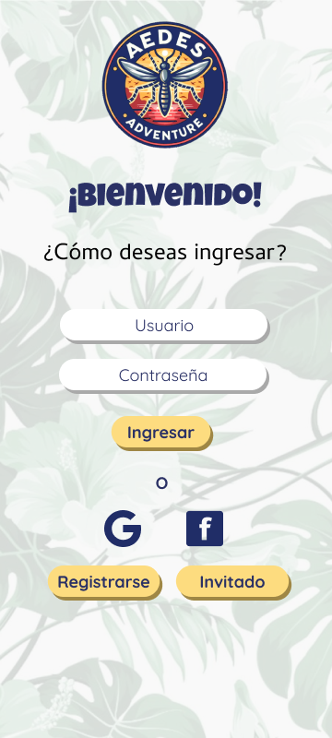 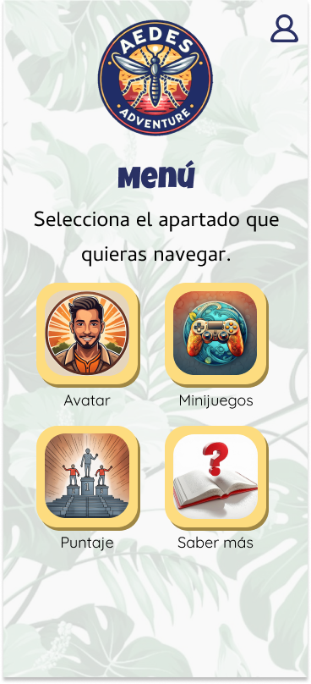 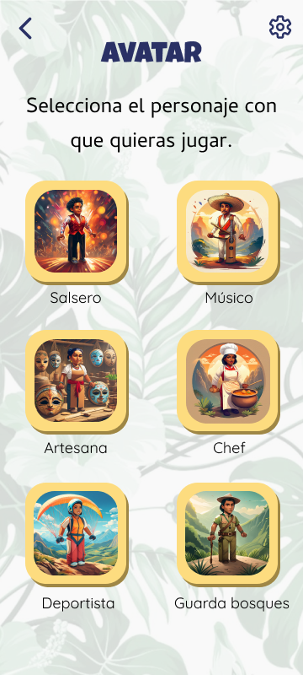

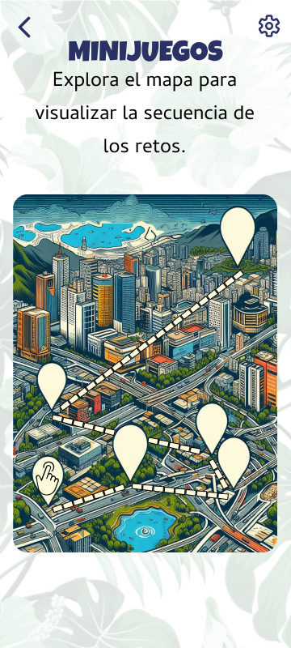 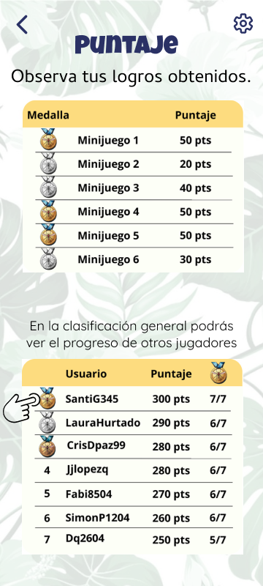 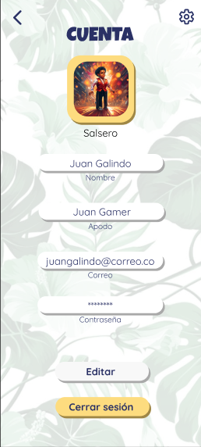

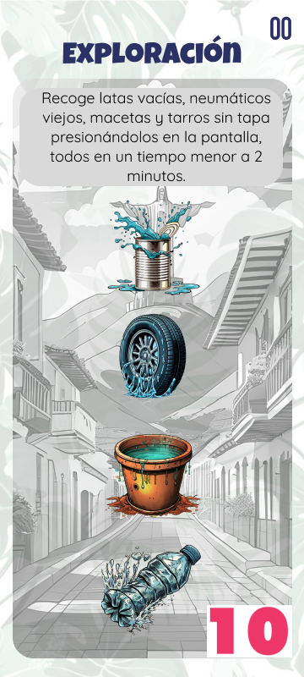 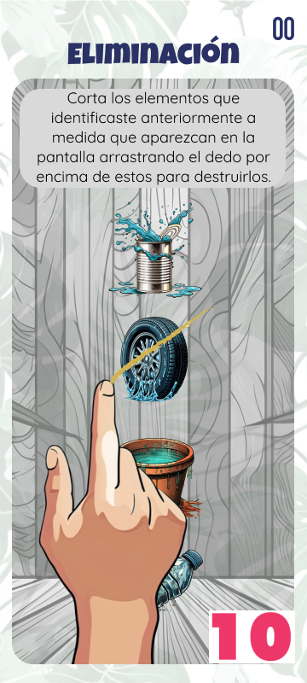 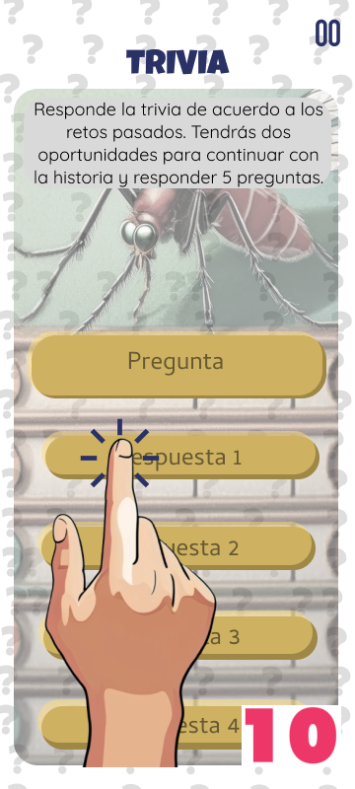 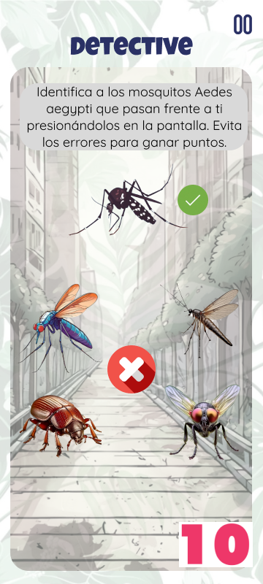 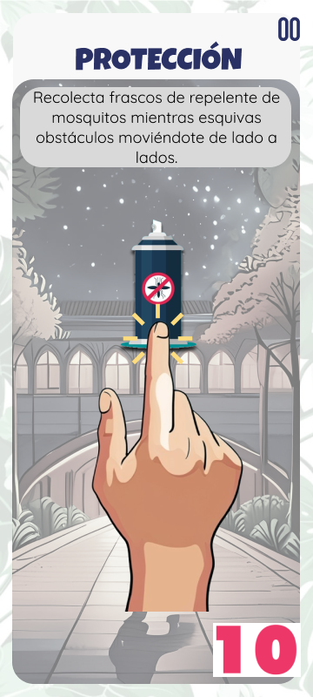 

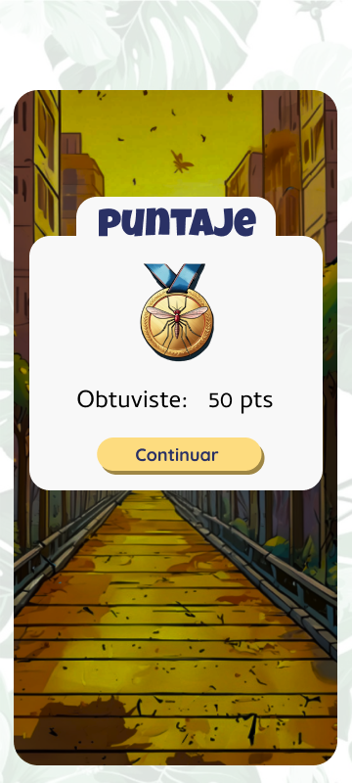 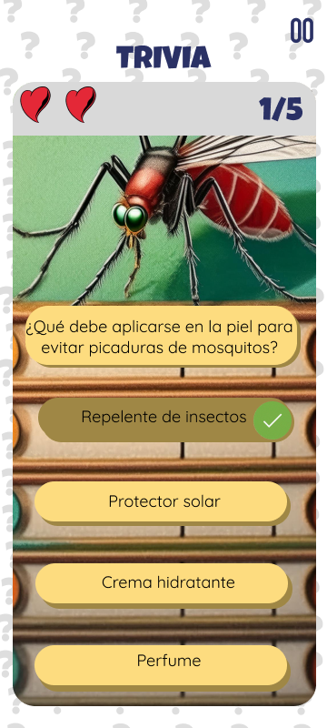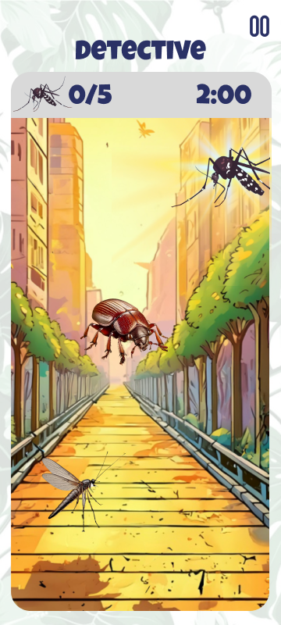

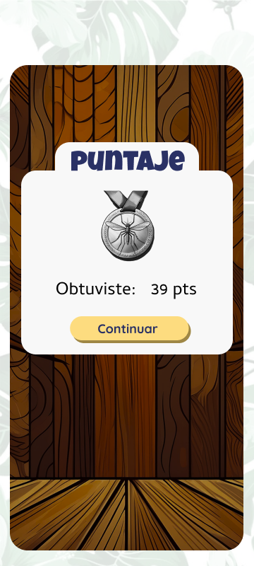 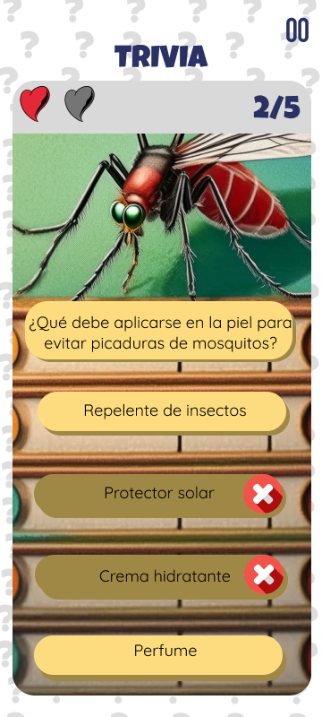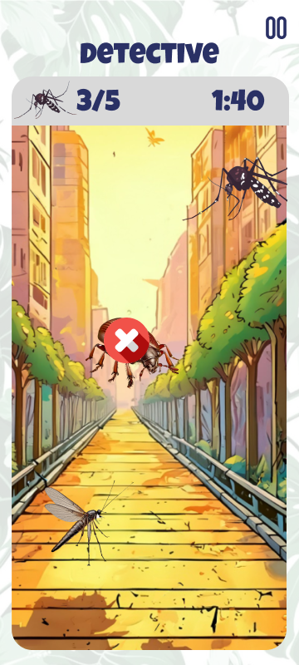

Para mayor profundidad de los prototipos, sus funcionalidades y navegación visitar el recurso de figma en el siguiente [link](https://www.figma.com/design/l9ra84DmvQtueAggfY7udK/AedesAdventure?node-id=9%3A7&t=UJXDl6Aq1RYgE9ma-1)**.**

# **2. Especificación del SMMV**

## **2.1 Ilustración del mapa general de alineación de historias de usuario**

| Código | Historia de Usuario padre | Historias de usuario hijo – basadas en los elementos que componen la estructura de la Experiencia Multimedia Interactiva | | | | |
| --- | --- | --- | --- | --- | --- | --- |
|  |  | Contenido Multimedia | | |  |  |
|  |  | Medios digitales | Percepciones  sensoriales | Modalidades  de interacción | Diseño  responsable | Emociones |
| **H.U.1** | **Como** estudiante **quiero** un minijuego que me permita identificar posibles criaderos de mosquitos **para** reconocer e identificar activamente recipientes que puedan convertirse en criaderos de mosquitos. | **H.U.1.1**  **Como** estudiante **quiero** que el minijuego incluya animaciones claras y detalladas que representen los posibles criaderos de mosquitos **para** poderlos ver en el entorno virtual. | **H.U.1.2**  **Como** estudiante **quiero** recibir retroalimentación visual, auditiva y háptica mientras juego, **para** indicarme cuando identifico correctamente un criadero de mosquitos y cuando cometo un error. | **H.U.1.3**  **Como** estudiante **quiero** que el minijuego me permita realizar gestos táctiles, como toques **para** seleccionar rápidamente los posibles criaderos de mosquitos. |  | **H.U.1.4**  **Como** estudiante **quiero** que el minijuego despierte sentimientos de urgencia y adrenalina, con elementos visuales y sonoros **para** que aumenten la tensión y la emoción. |
| **H.U.2** | **Como** estudiante **quiero** un minijuego que me permita eliminar los criaderos identificados en el anterior minijuego **para** reforzar mis habilidades en la destrucción de potenciales focos de reproducción del mosquito. | **H.U.2.1**  **Como** estudiante **quiero** que el minijuego utilice animaciones detalladas que representen los criaderos de mosquitos siendo destruidos **para** crear una experiencia de juego emocionante y estimulante | **H.U.2.2**  **Como** estudiante **quiero** que el minijuego implemente efectos de sonido, visuales y hápticos que acompañen cada una de mis acciones, como el sonido de corte al eliminar un criadero o el sonido de alerta al fallar un objetivo **para** ofrecer una experiencia de juego envolvente y emocionante. | **H.U.2.3**  **Como** estudiante **quiero** que el minijuego me permita interactuar deslizando el dedo por la pantalla **para** cortar y eliminar los criaderos de mosquitos mientras se desplazan por la pantalla. |  | **H.U.2.4**  **Como** estudiante, **quiero** que el minijuego genere una sensación de competencia mediante elementos visuales como marcadores y rankings **para** aumentar mi compromiso y motivación durante el juego. |
| **H.U.3** | **Como** estudiante **quiero** un minijuego que me permita poner a prueba mis conocimientos sobre el dengue **para** demostrar mi comprensión del tema. | **H.U.3.1**  **Como** estudiante **quiero** que el minijuego utilice gráficos 2D del mosquito y opciones de respuesta interactivas, **para** mejorar mi experiencia. | **H.U.3.2**  **Como** estudiante **quiero** que el minijuego implemente efectos visuales, sonoros y hápticos que enfaticen la importancia de cada pregunta y respuesta **para** crear una atmósfera de suspenso y anticipación mientras avanzo a través de las preguntas. | **H.U.3.3**  **Como** estudiante **quiero** que el minijuego me permita seleccionar mis respuestas utilizando gestos táctiles simples, como tocar la pantalla **para** elegir una opción de respuesta. |  | **H.U.3.4**  **Como** estudiante **quiero** que el minijuego emplee efectos de sonido y música que refuercen la atmósfera de intriga y suspenso durante el juego, **para** crear una experiencia inmersiva que estimule mis emociones y mantenga mi atención centrada en la resolución de las preguntas. |
| **H.U.4** | **Como** estudiante **quiero** un minijuego que me permita identificar los mosquitos Aedes Aegypti entre varios insectos y otros mosquitos **para** reforzar mis habilidades en la detección temprana de posibles portadores del virus del dengue. | **H.U.4.1**  **Como** estudiante **quiero** que el minijuego presente gráficos de diferentes tipos de insectos **para** aprender a diferenciarlos del vector del dengue. | **H.U.4.2**  **Como** estudiante **quiero** ver efectos visuales, auditivos y hápticos como destellos de luz o resplandores, que se activarán al seleccionar con éxito un mosquito Aedes Aegypti **para** aumentar mi sensación de logro y reforzar mi habilidad de detección. | **H.U.4.3**  **Como** estudiante **quiero** que el minijuego me permita interactuar con toques en la pantalla **para** permitirme seleccionar rápidamente los mosquitos Aedes Aegypti. |  | **H.U.4.4**  **Como** estudiante **quiero** una atmósfera tensa y emocionante mediante el uso de gráficos oscuros y sombríos, acompañados de efectos de sonido inquietantes, como susurros o crujidos **para** aumentar mi sensación de suspenso y anticipación mientras juego. |
| **H.U.5** | **Como** estudiante **quiero** un minijuego que me permita practicar la limpieza de tanques y albercas **para** aprender a eliminar potenciales criaderos de mosquitos. | **H.U.5.1**  **Como** estudiante **quiero** gráficos detallados y realistas de tanques y albercas, que usen colores llamativos y animaciones fluidas **para** proporcionen una representación visual atractiva y cautivadora del entorno del minijuego. | **H.U.5.2**  **Como** estudiante **quiero** que el minijuego incluya efectos visuales, hápticos y sonoros para simular la limpieza de tanques y albercas **para** una experiencia inmersiva completa al ver el agua siendo movida, sentir la respuesta táctil al frotar las superficies y escuchar el chapoteo del agua y el sonido del cepillo. | **H.U.5.3**  **Como** estudiante **quiero** tocar, arrastrar y soltar **para** permitirme seleccionar y limpiar los tanques y albercas de manera eficiente y sin problemas. |  | **HU5.4**  **Como** estudiante **quiero** situaciones de alto riesgo y la implementación de límites de tiempo para completar las tareas de limpieza **para** una sensación de urgencia y exaltación. |
| **H.U.6** | **Como** estudiante **quiero** un minijuego que me permita buscar y recolectar frascos de repelente de mosquitos de última generación **para** protegerme de las picaduras durante la noche y enfrentarme a una última batalla con el mosquito transmisor. | **H.U.6.1**  **Como** estudiante **quiero** animaciones fluidas y detalladas para los personajes y objetos del juego incluyendo el mosquito gigante y los obstáculos del entorno **para** una experiencia visual envolvente y emocionante. | **H.U.6.2**  **Como** estudiante  **quiero** efectos de sonido para los diferentes elementos del minijuego, como el sonido de mis pasos al correr, el zumbido del mosquito gigante y los efectos de sonido ambientales del entorno nocturno **para** sumergirme en la atmósfera del minijuego. | **H.U.6.3**  **Como** estudiante **quiero** controles táctiles simples que me permitan deslizar el dedo por la pantalla para controlar la dirección mientras corro por el entorno virtual **para** una experiencia de juego fluida y receptiva. |  | **HU6.4**  **Como** estudiante **quiero** entornos nocturnos oscuros y peligrosos con obstáculos y trampas **para** tener escenarios emocionantes y dinámicos que generen una sensación de urgencia. |
| **H.U.7** | **Como** estudiante **quiero** tener la opción de crear y personalizar un avatar en Aedes Adventure utilizando elementos del folclore de Cali, Colombia**, para** sentir una conexión personal con el juego y aumentar mi compromiso con el aprendizaje. | **H.U.7.1**  **Como** estudiante **quiero** que se incluyan elementos del folclore de Cali, como trajes típicos, accesorios tradicionales y símbolos culturales representativos **para** sentir una conexión personal con el juego. | **H.U.7.2**  **Como** estudiante **quiero** efectos de sonido envolventes y emotivos que correspondan a las acciones y emociones de mi avatar, como risas, suspiros y exclamaciones de sorpresa **para** aumentar mi conexión emocional con mi personaje en el juego. | **H.U.7.3**  **Como** estudiante **quiero** poder interactuar con las opciones de personalización de mi avatar en Aedes Adventure, utilizando gestos táctiles en la pantalla de mi dispositivo móvil **para** una experiencia de usuario sin problemas. | **H.U.7.4**  **Como** estudiante **quiero** que antes de implementar las opciones de personalización de avatares, se llevan a cabo consultas con comunidades culturales y étnicas **para** garantizar que las representaciones sean precisas, respetuosas y no perpetúen estereotipos o prejuicios. | **H.U.7.5**  **Como** estudiante **quiero**  elementos de personalización de mi avatar que reflejen la riqueza cultural y la diversidad del folclore de Cali, incluyendo trajes tradicionales, accesorios folclóricos y símbolos emblemáticos de la región, **para** permitirme expresar mi identidad cultural y herencia con orgullo. |
| **H.U.8** | **Como** estudiante **quiero** un sistema de progresión en el juego **para** experimentar un aprendizaje continuo a medida que aprendo sobre las medidas de prevención del dengue. | **H.U.8.1**  **Como** estudiante **quiero** ver mi progreso en un panel visual dentro del juego **para** experimentar un aprendizaje continuo y entender cómo avanzo en la prevención del dengue. | **H.U.8.2**  **Como** estudiante **quiero** recibir feedback visual y sonoro al completar cada minijuego **para** experimentar una sensación de tranquilidad y saber que estoy avanzando correctamente. | **H.U.8.3**  **Como** estudiante **quiero** que cada minijuego se desbloquee automáticamente al completar el anterior **para** experimentar una transición fluida y continua en mi aprendizaje. |  | **H.U.8.4**  **Como** estudiante **quiero** experimentar tranquilidad al ver mi progreso y los próximos desafíos claramente definidos **para** sentirme seguro en mi aprendizaje continuo. |
| **H.U.9** | **Como** estudiante **quiero** que Aedes Adventure incorpore prácticas de diseño responsable en todos los aspectos de los seis minijuegos **para** asegurar que la experiencia del usuario sea segura, accesible, culturalmente sensible y respetuosa con el medio ambiente. |  |  |  | **H.U.9.1**  **Como** estudiante **quiero** que todos los datos sensibles recopilados durante la participación en los minijuegos sean encriptados **para** protegerlos contra accesos no autorizados.  **H.U.9.2**  **Como** estudiante quiero que se seleccionen y usen únicamente fuentes científicas reconocidas y confiables **para** respaldar la información presentada en los minijuegos.  **H.U.9.3**  **Como** estudiante quiero ver un tutorial en forma de texto **para** entender cómo debo interactuar con los minijuegos. |  |
| **H.U.10** | **Como** estudiante **quiero** recibir retroalimentación detallada después de cada minijuego **para** evaluar mi desempeño. | **H.U.10.1**  **Como** estudiante **quiero** recibir una pantalla de resumen al finalizar cada minijuego que muestre mi puntaje total, las acciones correctas e incorrectas, y un porcentaje de precisión **para** entender mi desempeño general. | **H.U.10.2**  **Como** estudiante **quiero** recibir retroalimentación visual y auditiva inmediata al finalizar cada minijuego, con efectos de sonido y animaciones que resalten mi puntaje y las medallas obtenidas **para** aumentar la sensación de logro y competencia. | **H.U.10.3**  **Como** estudiante **quiero** poder tocar la pantalla para ver detalles adicionales de mi desempeño, como estadísticas específicas de mis acciones durante el minijuego **para** comprender mejor en qué aspectos puedo mejorar. |  | **H.U.10.4**  **Como** estudiante **quiero** recibir mensajes motivacionales y gráficos atractivos al recibir puntajes altos y medallas, **para** sentirme incentivado a mejorar y competir contra mis propios récords en futuros intentos. |
| **H.U.11** | **Como** estudiante **quiero** un sistema de recompensas y competencia en línea **para** mantenerme motivado y comprometido con el aprendizaje y la participación activa. | **H.U.11.1**  **Como** estudiante **quiero** una tabla de clasificación en línea que muestre los puntajes y medallas de los jugadores que han optado por competir, **para** poder ver mi posición relativa y motivarme a mejorar mi desempeño. | **H.U.11.2**  **Como** estudiante **quiero** que la tabla de clasificación incluya efectos visuales como colores brillantes y animaciones **para** resaltar los primeros puestos y los logros destacados, para aumentar la emoción y la competencia. | **H.U.11.3**  **Como** estudiante **quiero** tener la opción de tocar los nombres de otros jugadores en la tabla de clasificación para ver detalles de su desempeño, como las medallas obtenidas y los puntajes de cada minijuego, **para** entender mejor cómo puedo mejorar y superarlos. |  | **H.U.11.4**  **Como** estudiante **quiero** recibir notificaciones cuando mi posición en la tabla de clasificación cambia, especialmente si subo de puesto o alguien me supera, **para** mantenerme constantemente motivado y comprometido con la competencia en el juego. |
| **H.U.12** | **Como** estudiante **quiero** una opción sencilla y accesible para iniciar sesión en la plataforma educativa,  **para** crear una cuenta personalizada o ingresar como invitado. | **H.U.12.1**  **Como** estudiante **quiero** una interfaz de inicio de sesión digital intuitiva y accesible desde cualquier dispositivo,  **para** crear una cuenta o iniciar sesión como invitado de manera rápida y sencilla,  y así asegurarme de que puedo acceder a la plataforma educativa sin complicaciones técnicas. | **H.U.12.2**  **Como** estudiante **quiero** recibir retroalimentación visual y auditiva al crear una cuenta o iniciar sesión,  **para** confirmar que mis acciones han sido exitosas,  y así sentirme seguro y orientado durante el proceso de inicio de sesión con efectos visuales como cambios de color y sonidos de confirmación. | **H.U.12.3**  **Como** estudiante **quiero** tener la opción de usar diferentes métodos de inicio de sesión, como correo electrónico, redes sociales o autenticación biométrica,  **para** elegir la forma más conveniente y rápida de acceder a la plataforma,  y así facilitar mi acceso y empezar a aprender sin demoras. |  | **H.U.01.5**  **Como** estudiante **quiero** que el proceso de inicio de sesión sea acogedor y motivador,  **para** sentirme bienvenido y entusiasmado al comenzar mi experiencia en la plataforma,  y así aumentar mi compromiso y motivación para participar activamente en las actividades educativas y preventivas del dengue. |
| **H.U.13** | **Como** estudiante **quiero** una opción de pausa en todos los minijuegos de la plataforma educativa,  **para** poder detener el juego en cualquier momento y acceder a un menú con opciones útiles. | **H.U.13.1 Como** estudiante comprometido con el aprendizaje interactivo y la prevención del dengue,  **quiero** una opción de pausa en todos los minijuegos que incluya las opciones de "Reanudar", "Configuraciones", "Reiniciar Nivel" y "Volver al Mapa",  **para** poder gestionar mi tiempo y preferencias de juego de manera efectiva,  y así mantener una experiencia de aprendizaje continua y adaptada a mis necesidades sin perder el progreso. | **H.U.13.2**  **Como** estudiante, **quiero** recibir retroalimentación visual y auditiva al pausar el juego,  **para** confirmar que la pausa se ha activado y saber que puedo acceder al menú de opciones,  y así sentirme seguro de que el juego está en pausa mediante efectos visuales claros y sonidos de confirmación. |  |  |  |

**Matriz 1**. Matriz de historias de usuario concebidas bajo la alineación del SMMV.

Recordar accesibilidad, tener en cuenta que podemos hacer login con facebook y google.

## **2.2 Matriz de especificación y priorización de las historias de usuario**

| Código | Historias de Usuario para Producción | | | |
| --- | --- | --- | --- | --- |
| Prioridad | | | |
|  | Muy alta | Alta | Media | Baja |
| H.U.1.1 | **H.U.1.1.1**  **Como** estudiante **quiero** que las animaciones incluyan representaciones de los siguientes tipos de criaderos, neumáticos viejos, botellas de plástico, latas vacías y envases desechados **para** permitir una identificación más efectiva de los criaderos de mosquitos durante el minijuego.  **HU1.1.2**  **Como** estudiante **quiero** que las animaciones de criaderos de mosquitos sean interactivas para que pueda interactuar con ellos durante el minijuego dándome la capacidad de tocar los criaderos para marcarlos como criaderos potenciales **para** aumentar mi participación y compromiso con la actividad educativa. | **H.U.1.1.3**  **Como** estudiante **quiero** retroalimentación visual clara después de interactuar con cada criadero de mosquitos, implementando una función que resalte el criadero correctamente identificado con un borde verde y los incorrectos con un borde rojo en la pantalla del dispositivo móvil **para** mejorar mi capacidad para distinguir los criaderos adecuados de los no adecuados durante el minijuego. |  | **H.U.1.1.4  Como** estudiante **quiero** que el minijuego tenga tres niveles de dificultad para ofrecer una experiencia de juego progresivamente desafiante donde los criaderos de mosquitos serán más difíciles de identificar en niveles superiores, también que se ajuste la velocidad de reproducción de las animaciones y aumentando el número de criaderos potenciales **para** una experiencia desafiante. |
| H.U.1.2 | . |  | **H.U.1.2.1**  **Como** estudiante **quiero** recibir retroalimentación auditiva adicional que complemente la retroalimentación visual implementando efectos de sonido distintivos para indicar respuestas correctas e incorrectas **para** proporcionar una experiencia de juego más inmersiva  **H.U.1.2.2**  **Como** estudiante **quiero** recibir retroalimentación háptica a través de vibraciones en el dispositivo móvil para reforzar la retroalimentación visual y auditiva durante el juego implementando una vibración suave para respuestas correctas y una vibración más intensa para respuestas incorrectas **para** mejorar mi experiencia táctil y la efectividad de la retroalimentación multisensorial. | **H.U.1.2.3**  **Como** estudiante **quiero** la capacidad de personalizar la retroalimentación visual, auditiva y háptica según mis preferencias y necesidades individuales proporcionando una opción en la configuración del juego **para** ajustar la intensidad de la retroalimentación y habilitar/deshabilitar cada modalidad de retroalimentación lo que aumentará la accesibilidad y la satisfacción del usuario. |
| H.U.1.3 | **H.U.1.3.1**  **Como** estudiante **quiero** la capacidad de realizar toques en la pantalla del dispositivo móvil para seleccionar rápidamente los posibles criaderos de mosquitos durante el minijuego **para** proporcionar una experiencia de juego fluida. | **H.U.1.3.2**  **Como** estudiante **quiero** que el minijuego admita la detección de gestos multitáctiles para permitir una interacción más avanzada y eficiente con la pantalla táctil del dispositivo móvil, implementando esto de manera que se puedan seleccionar varios posibles criaderos de mosquitos **para** identificar los criaderos con precisión. |  |  |
| H.U.1.4 |  |  | .**H.U.1.4.1**  **Como** estudiante **quiero** que el minijuego incluya animaciones de cuenta regresiva, cambios en la paleta de colores para indicar situaciones críticas y efectos visuales intensificados para resaltar la importancia de identificar los criaderos de mosquitos rápidamente **para** proporcionar una experiencia más inmersiva y emocionante.  **H.U1.4.2**  **Como** estudiante **quiero** que el minijuego esté acompañado de música de fondo intensa y sonidos de latidos del corazón acelerados durante situaciones críticas **para**  crear una atmósfera emocionante y envolvente. |  |
| H.U.2.1 |  | **H.U.2.1.1**  **Como** estudiante **quiero** que el minijuego me permita ver animaciones al cortar cada criadero, de manera que se vea cortado en dos **para** una retroalimentación visual efectiva. | **H.U.2.1.2**  **Como** estudiante **quiero** efectos visuales diferentes por cada uno de los tipos de criadero, dependiendo de su material, una diferente animación, como chispas para las latas o agua para las llantas **para** una diferenciación de los criaderos del minijuego. |  |
| H.U.2.2 |  |  | **H.U.2.2.1**  **Como** estudiante **quiero** retroalimentación auditiva que acompañe la destrucción de los criaderos de mosquitos, como sonidos de aplastamiento, burbujeo de agua o efectos de destrucción impactantes para cada tipo de criadero presente en el minijuego **para** una retroalimentación auditiva envolvente.  **H.U.2.2.2**  **Como** estudiante **quiero** que el minijuego utilice retroalimentación háptica sensible que complemente los efectos de sonido y visuales **para** una experiencia inmersiva. |  |
| H.U.2.3 | **H.U.2.3.1**  **Como** estudiante **quiero** que el minijuego me permita interactuar con los criaderos de mosquitos deslizando el dedo por la pantalla para cortarlos mientras se desplazan por la pantalla **para** permitir mi interacción con los criaderos. |  | **H.U.2.3.2**  **Como** estudiante **quiero** quiero que el minijuego me permita visualizar partículas amarillas que sigan el movimiento de mi dedo sobre la pantalla **para** una jugabilidad divertida. |  |
| H.U.2.4 |  | **H.U.2.4.1**  **Como** estudiante **quiero** ver un marcador de puntos actualizado en tiempo real durante el minijuego **para** poder seguir mi progreso y puntaje actual.  **H.U.2.4.2**  **Como** estudiante **quiero** ver una barra de progreso visual que indique cuánto tiempo y cuántos criaderos me quedan por cortar para finalizar el nivel **para** mantenerme enfocado y motivado. |  |  |
| H.U.3.1 |  |  | **H.U.3.1.1**  **Como** estudiante **quiero** que el minijuego incorpore entornos virtuales que representen escenas comunes donde se pueden encontrar mosquitos **para** una experiencia de juego contextualizada.  **H.U.3.1.2**  **Como** estudiante **quiero** que el minijuego incluya representaciones visuales del mosquito en diferentes estados: cuando está inmóvil, cuando se agranda y cuando se hace más pequeño que me permitan entender cómo estoy progresando a través de las distintas etapas con base en el comportamiento del mosquito **para** usarlas como retroalimentación visual de mi desempeño durante el juego. |  |
| H.U.3.2 |  |  | **H.U.3.2.1**  **Como** estudiante **quiero** que el minijuego utilice animaciones al presentar cada pregunta **para** enfatizar su importancia y aumentar la anticipación.  **H.U.3.2.2**  **Como** estudiante **quiero** que el minijuego integre una interfaz animada para las preguntas y respuestas **para** una experiencia más dinámica y atractiva.  **H.U.3.2.3**  **Como** estudiante **quiero** que el minijuego utilice sonidos distintivos para preguntas y respuestas **para** enfatizar su importancia y crear una atmósfera de suspenso.  **H.U.3.2.3**  **Como** estudiante **quiero** que el minijuego utilice sonidos distintivos para preguntas y respuestas **para** enfatizar su importancia y crear una atmósfera de suspenso. |  |
| H.U.3.3 | **H.U.3.3.1**  **Como** estudiante **quiero** que el minijuego implemente gestos táctiles intuitivos que me permitan seleccionar mis respuestas de manera rápida y precisa **para** interactuar con el minijuego. |  | **H.U.3.3.2**  **Como** estudiante **quiero** que el minijuego resalte visualmente mis selecciones en la pantalla para confirmar mis respuestas durante el juego **para** verificar mi respuesta. |  |
| H.U.3.4 |  |  | **H.U.3.4.1**  **Como** estudiante **quiero** que el minijuego tenga música atmosférica **para** disfrutar de una experiencia de juego más inmersiva y emocionante.  **H.U.3.4.2**  **Como** estudiante **quiero** que el minijuego tenga efectos de sonido con eventos clave del minijuego **para** mejorar la experiencia de juego.  **H.U.3.4.3**  **Como** estudiante **quiero** tener la opción de personalizar la configuración de audio del juego **para** adaptarla a mis preferencias y necesidades individuales. |  |
| H.U.4.1 |  | **Esta historia de usuario de segundo nivel es apta para desarrollo, sus criterios de validación se encuentran en la sección 4.1.** |  |  |
| H.U.4.2 |  | **H.U.4.2.1**  **Como** estudiante **quiero** ver efectos visuales, auditivos y hápticos que se activarán al seleccionar con éxito un mosquito Aedes Aegypti **para** aumentar mi sensación de logro y reforzar mi habilidad de detección. | **H.U.4.2.2**  **Como** estudiante **quiero** ver efectos visuales, auditivos y hápticos que se activarán al seleccionar incorrectamente un mosquito **para** aumentar mi percepción de error y ayudarme a mejorar mi habilidad de detección. |  |
| H.U.4.3 | **Esta historia de usuario de segundo nivel es apta para desarrollo, sus criterios de validación se encuentran en la sección 4.3.** |  |  |  |
| H.U.4.4 | **H.U.4.4.1**  **Como** estudiante **quiero** que el minijuego utilice escenarios con una paleta de colores predominantemente oscura y detalles visuales detallados, como sombras profundas y juegos de luces y sombras, **para** aumentar la sensación de misterio y suspenso en cada escena, incrementando mi inmersión en el juego y manteniendo mi atención. | **H.U.4.5.2**  **Como** estudiante **quiero** que el minijuego incorpore una variedad de efectos de sonido inquietantes, como susurros siniestros o crujidos perturbadores, implementados estratégicamente a lo largo del juego **para** aumentar mi sensación de suspenso y anticipación. |  |  |
| H.U.5.1 | **H.U.5.1.1**  **Como** estudiante **quiero** ver imágenes de albercas y tanques de agua en el minijuego **para** poder apreciar mejor los aspectos físicos y estructurales. | **H.U.5.1.2**  **Como** estudiante **quiero** que el minijuego presente animaciones de limpieza para los tanques y albercas **para** mejorar la experiencia visual y aumentar mi inmersión en el juego. |  |  |
| H.U.5.2 |  |  | **Esta historia de usuario de segundo nivel es apta para desarrollo, sus criterios de validación se encuentran en la sección 5.2.** |  |
| H.U.5.3 | **H.U.5.3.1**  **Como** estudiante **quiero** que el minijuego implemente interacciones táctiles precisas, como tocar, arrastrar y soltar, **para** seleccionar y limpiar los tanques y albercas de manera eficiente y sin problemas.  **H.U.5.3.2**  **Como** estudiante **quiero** poder limpiar los estanques y albercas con gestos táctiles, arrastrando las herramientas de limpieza y moviéndolas de lado a lado en estos elementos **para** añadir realismo y respuesta táctil al juego. |  |  |  |
| H.U.5.4 |  |  | **H.U.5.4.1**  **Como** estudiante **quiero** que el minijuego tenga un contador de tiempo que se anime cuando falten 10 segundos **para** una experiencia exaltada.  **H.U.5.4.2**  **Como** estudiante **quiero** que el minijuego incluya efectos sonoros como pitidos de alerta que refuercen la sensación de urgencia **para** aumentar la intensidad a medida que se acerca el límite de tiempo. |  |
| H.U.6.1 |  | **H.U.6.1.1**  **Como** estudiante **quiero** animaciones de caminar, correr y saltar para el jugador y de volar y atacar, para el mosquito **para** proporcionar una experiencia visual envolvente y emocionante. | **HU6.1.2**  **Como** estudiante **quiero** efectos visuales especiales para los frascos de repelente, como destellos de luz y partículas brillantes, **para** destacar su importancia y hacerlos visualmente atractivos. |  |
| H.U.6.2 |  |  | **H.U.6.2.1**  **Como** estudiante, **quiero** efectos de sonido realistas para los pasos del personaje al correr, caminar o saltar, **para** aumentar la inmersión. Los sonidos deben variar según la superficie, como hierba, tierra, madera o agua.  **H.U.6.2.2**  **Como** estudiante, **quiero** efectos de sonido dinámicos para el zumbido del mosquito gigante, **para** indicar su posición y movimiento. El zumbido debe variar en volumen y dirección para crear tensión y peligro.  **H.U.6.2.3**  **Como** estudiante, **quiero** efectos de sonido distintivos para la recolección y uso de frascos de repelente, **para** proporcionar retroalimentación auditiva clara. Sonidos específicos deben activarse al recoger y usar el repelente.  **H.U.6.2.4**  **Como** estudiante, **quiero** efectos de sonido ambientales nocturnos, como grillos y el susurro del viento, **para** sumergirme en la atmósfera del entorno nocturno. Estos sonidos deben ser sutiles pero constantes.  **H.U.6.2.5**  **Como** estudiante, **quiero** efectos de sonido específicos para la interacción con los diferentes obstáculos del entorno, como ramas crujientes y objetos cayendo, **para** proporcionar una retroalimentación auditiva precisa y realista. |  |
| H.U.6.3 | **HU6.3.1 Como** estudiante, **quiero** controles táctiles simples que me permitan deslizar el dedo por la pantalla **para** cambiar de dirección mientras corro por el entorno virtual. | **HU6.3.2 Como** estudiante, **quiero** controles táctiles para seleccionar preguntas al terminar de correr **para** asegurarme de que mis acciones se registran correctamente. |  |  |
| H.U.6.4 | **HU6.4.1 Como** estudiante, **quiero** que el minijuego incluya una batalla final con el mosquito igual que en el minijuego 3 **para** validar mis conocimientos y aprendizaje. | **HU6.4.2 Como** estudiante, **quiero** que el minijuego incluya gráficos de entornos nocturnos **para** crear una atmósfera peligrosa y emocionante.  **HU6.4.3 Como** estudiante, **quiero** que el minijuego incluya obstáculos interactivos en los entornos nocturnos **para** proporcionar desafíos emocionantes y generar una sensación de urgencia. Los obstáculos pueden incluir ramas caídas, pozos y rocas, con una interacción fluida y realista. |  |  |
| H.U.7.1 | **HU7.1.1 Como** estudiante **quiero** que el minijuego ofrezca una amplia variedad de trajes típicos de Cali **para** reflejar mi identidad cultural y expresar mi conexión con la ciudad. | **HU7.1.2 Como** estudiante, **quiero** que el minijuego integre símbolos culturales representativos de Cali en el diseño del avatar **para** crear una conexión visual y emocional con la identidad cultural de la ciudad. Los símbolos deben estar presentes en la paleta de colores, patrones y detalles de los elementos de personalización del avatar, incluyendo colores de la bandera de Cali, diseños inspirados en la arquitectura local y emblemas de tradiciones folclóricas como la salsa y el Carnaval de Cali. | **HU7.1.3 Como** estudiante, **quiero** que el minijuego incluya una amplia selección de accesorios tradicionales de Cali **para** complementar la apariencia de mi avatar, como sombreros de vueltiao, máscaras de carnaval, joyería artesanal y otros elementos emblemáticos de la cultura local. Estos accesorios deben ser personalizables en términos de estilo, tamaño y posición, permitiéndome crear una apariencia única y auténtica que refleje mis gustos y preferencias.  **HU7.1.4 Como** estudiante, **quiero** que el minijuego ofrezca opciones de personalización avanzadas para el avatar **para** crear una representación única y fiel de mí mismo. Estas opciones deben permitir ajustar aspectos como la forma del rostro, el color de la piel, el peinado y otros rasgos físicos, con controles intuitivos y fáciles de usar, permitiéndome adaptar el avatar a mis preferencias personales. |  |
| H.U.7.2 | **HU7.2.1 Como** estudiante, **quiero** que el minijuego incluya efectos de sonido específicos y realistas **para** cada acción realizada por mi avatar, como el sonido de pasos al caminar, el sonido de objetos al ser manipulados y efectos auditivos al interactuar con el entorno. Estos sonidos deben ser auténticos, de alta calidad y perfectamente sincronizados con las acciones del avatar para aumentar la inmersión y el realismo del juego. |  | **HU7.2.2 Como** estudiante, **quiero** que el minijuego incluya sonidos emotivos que reflejen el estado emocional de mi avatar **para** aumentar mi conexión emocional con el avatar. Estos sonidos deben incluir risas, suspiros, exclamaciones de sorpresa y otros sonidos que expresen alegría, tristeza, miedo o entusiasmo, cambiando en respuesta a las diferentes situaciones y eventos del juego.  **HU7.2.3 Como** estudiante, **quiero** que el minijuego incluya efectos de sonido ambientales que complementen las acciones de mi avatar **para** aumentar mi inmersión en el juego. Estos efectos deben incluir el murmullo de la gente en un mercado, el canto de los pájaros en un parque o el sonido del agua al cruzar un río, integrándose de manera natural en el entorno del juego para proporcionar una capa adicional de realismo y profundidad auditiva. |  |
| H.U.7.3 | **HU7.3.1 Como** estudiante, **quiero** una interfaz táctil intuitiva en el minijuego que me permita personalizar mi avatar fácilmente, utilizando gestos táctiles como toques y deslizamientos **para** seleccionar y ajustar los trajes, accesorios y características físicas del avatar. La interfaz debe ser fácil de navegar, con iconos claros y una respuesta táctil fluida, para garantizar que la experiencia de personalización sea agradable y sin complicaciones. |  | **HU7.3.2 Como** estudiante, **quiero** la capacidad de usar gestos multitáctiles en la pantalla de mi dispositivo móvil, como pellizcar para acercar y alejar, y girar con dos dedos **para** rotar el avatar y ver los detalles de la personalización desde diferentes ángulos. Estos gestos deben ser precisos y responsivos, permitiéndome inspeccionar y ajustar cada aspecto del avatar con facilidad.  **HU7.3.3 Como** estudiante, **quiero** controles táctiles que me permitan seleccionar y aplicar colores y texturas a los diferentes elementos del avatar, como la ropa y los accesorios, utilizando paletas de colores y patrones táctiles en la pantalla **para** mejorar mi experiencia de personalización. Los controles deben ser simples y efectivos, permitiéndome ver los cambios en tiempo real y experimentar con diferentes combinaciones para encontrar la apariencia perfecta. |  |
| H.U.7.4 | **HU7.4.1 Como** estudiante, **quiero** que el equipo consulte con líderes culturales antes de implementar las opciones de personalización de avatares **para** asegurar representaciones precisas y respetuosas. | **HU7.4.2 Como** estudiante, **quiero** que los elementos culturales sean revisados por expertos en estudios culturales **para** asegurar representaciones auténticas y respetuosas. | **HU7.4.3 Como** estudiante, **quiero** que se reconozca públicamente la colaboración con comunidades culturales en el desarrollo del minijuego **para** mostrar respeto y agradecimiento por su contribución. |  |
| H.U.7.5 | **HU7.5.1 Como** estudiante, **quiero** una variedad de trajes tradicionales de Cali en el juego **para** expresar mi identidad cultural con orgullo, con diseños auténticos y opciones para diferentes eventos. | **HU7.5.2 Como** estudiante, **quiero** accesorios folclóricos representativos de Cali, como sombreros y joyería, **para** complementar los trajes de mi avatar y enriquecer su personalización. | **HU7.5.3 Como** estudiante, **quiero** información sobre la historia y el contexto de cada elemento cultural en el juego **para** aumentar mi comprensión de mi herencia cultural. | **HU7.5.4 Como** estudiante, **quiero** eventos culturales interactivos en el juego **para** ganar elementos de personalización relacionados con el folclore de Cali, haciendo el proceso de personalización más dinámico y motivador. |
| H.U.8.1 | **HU8.1.1 Como** estudiante, **quiero** un panel de progreso con puntaje y medallas en el juego **para** ver mi avance en la prevención del dengue. | **HU8.1.2 Como** estudiante, **quiero** desbloquear niveles y recibir recompensas a medida que avanzo en la prevención del dengue, **para** mantenerme motivado y comprometido. | **HU8.1.3 Como** estudiante, **quiero** retroalimentación instantánea en el panel de progreso **para** saber cómo estoy avanzando en la prevención del dengue, con mensajes positivos y efectos visuales. |  |
| H.U.8.2 | **HU8.2.1 Como** estudiante, **quiero** efectos visuales positivos al completar cada minijuego **para** sentirme tranquilo y saber que estoy progresando, con destellos de luz y animaciones de celebración.. | **HU8.2.3 Como** estudiante, **quiero** efectos sonoros de confirmación al completar cada minijuego, como campanas y aplausos, **para** experimentar una sensación de tranquilidad y éxito.. | **HU8.2.4 Como** estudiante, **quiero** recibir mensajes de retroalimentación instantánea al completar cada minijuego, con felicitaciones y comentarios positivos, **para** sentirme tranquilo y motivado. | **HU8.2.5 Como** estudiante, **quiero** indicadores de éxito acumulativo, como medallas o trofeos, al completar una serie de minijuegos, **para** sentirme tranquilo y motivado al ver mi progreso en un panel de logros. |
| H.U.8.3 | **HU8.3.1 Como** estudiante, **quiero** animaciones dinámicas de desbloqueo al completar cada minijuego **para** experimentar una transición fluida y emocionante en mi aprendizaje, resaltando el logro y preparándome para el próximo desafío. |  | **HU8.3.2 Como** estudiante, **quiero** una integración fluida entre los minijuegos, donde el siguiente se desbloquee automáticamente al completar el anterior, **para** mantener un flujo continuo en mi experiencia de aprendizaje.  **HU8.3.3 Como** estudiante, **quiero** una visualización anticipada de los próximos desafíos al desbloquear cada minijuego, **para** tener una idea clara de lo que vendrá a continuación y prepararme adecuadamente, mediante imágenes o descripciones breves de los próximos temas o actividades. |  |
| H.U.8.4 | **HU8.4.1 Como** estudiante, **quiero** un diseño claro y conciso del panel de progreso para ver mi avance y los próximos desafíos claramente definidos, con indicadores visuales intuitivos y texto fácil de entender, **para** sentirme seguro en mi aprendizaje continuo |  | **HU8.4.2 Como** estudiante, **quiero** acceso fácil a estadísticas detalladas sobre mi progreso, como el tiempo dedicado a cada actividad, la cantidad de aciertos y errores, y los temas en los que necesito mejorar, **para** sentirme seguro en mi aprendizaje continuo y mejorar de manera efectiva**.** | **HU8.4.3 Como** estudiante, **quiero** feedback personalizado sobre mi progreso individual, presentado de manera clara y específica en el panel de progreso, con recomendaciones de estudio, sugerencias de actividades adicionales y consejos **para** mejorar, adaptados a mis necesidades y estilo de aprendizaje. |
| H.U.9.1 |  | **Esta historia de usuario de segundo nivel es apta para desarrollo, sus criterios de validación se encuentran en la sección 9.1.** |  |  |
| H.U.9.2 |  | **Esta historia de usuario de segundo nivel es apta para desarrollo, sus criterios de validación se encuentran en la sección 9.2.** |  |  |
| HU9.3 |  |  | **Esta historia de usuario de segundo nivel es apta para desarrollo, sus criterios de validación se encuentran en la sección 9.3** |  |
| H.U.10.1 | **HU10.1.1 Como** estudiante, **quiero** que la pantalla de resumen al finalizar cada minijuego tenga detalles adicionales sobre mi desempeño **para** evaluar de manera más completa mi progreso y comprender áreas de mejora. | **HU10.1.2 Como** estudiante, **quiero** que la retroalimentación después de cada minijuego ofrezca explicaciones detalladas sobre mis errores **para** comprender mejor cómo mejorar y aprender de mis errores. | **HU10.1.3 Como** estudiante, **quiero** que la retroalimentación después de cada minijuego incluya recomendaciones específicas **para** mejorar mi desempeño futuro y maximizar mi progreso.  **HU10.1.4 Como** estudiante, **quiero** que la pantalla de resumen al finalizar cada minijuego tenga enlaces a recursos adicionales **para** ampliar mi comprensión sobre los temas tratados y continuar aprendiendo de manera autodirigida. |  |
| H.U.10.2 |  | **HU10.2.1 Como** estudiante, **quiero** una retroalimentación visual inmediata al finalizar cada minijuego, con animaciones llamativas **para** resaltar mi puntaje y las medallas obtenidas, aumentando mi sensación de logro.  **HU10.2.2 Como** estudiante, **quiero** una retroalimentación auditiva destacada al finalizar cada minijuego, con efectos de sonido emocionantes **para** resaltar mi puntaje y las medallas obtenidas, motivándome a seguir participando en el juego. |  |  |
| H.U.10.3 |  | **HU10.3.1 Como** estudiante, **quiero** un panel de estadísticas detalladas al finalizar cada minijuego, activado al tocar la pantalla, **para** obtener información específica sobre mis acciones durante el juego y analizar mi desempeño exhaustivamente. | **HU10.3.2 Como** estudiante, **quiero** interactuar con gráficos y visualizaciones de datos en tiempo real al finalizar cada minijuego, **para** explorar diferentes métricas de desempeño y obtener una comprensión más profunda de mi progreso y áreas de mejora. |  |
| H.U.10.4 |  | **HU10.4.1 Como** estudiante, **quiero** recibir mensajes motivacionales y gráficos atractivos al obtener puntajes altos y medallas al finalizar cada minijuego, **para** resaltar mis logros, felicitarme por mis buenos desempeños y mostrar visualmente mi progreso y competencia. Esta retroalimentación positiva me incentivará a mejorar continuamente y a superar mis propios récords en futuros intentos. | **HU10.4.2 Como** estudiante, **quiero** recibir desafíos personalizados y metas de superación al obtener puntajes altos y medallas al finalizar cada minijuego, **para** tener objetivos adaptados a mi desempeño individual y motivarme a esforzarme más en la búsqueda constante de mejorar mis resultados. Esta personalización me mantendrá enfocado y comprometido con mi progreso. |  |
| H.U.11.1 |  | **HU11.1.1 Como** estudiante, **quiero** una tabla de clasificación en línea para ver mi posición y estadísticas, **para** motivarme a competir y mejorar.  **HU11.1.2 Como** estudiante, **quiero** un sistema de recompensas con medallas, **para** reconocer hitos y fomentar la competencia. | **HU11.1.3 Como** estudiante, **quiero** una tabla actualizada en tiempo real con notificaciones, **para** mantenerme motivado y al tanto de mi progreso. |  |
| H.U.11.2 |  | **HU11.2.1 Como** estudiante, **quiero** animaciones de celebración en la tabla de clasificación para destacar logros importantes, **para** aumentar la emoción y la motivación en la comunidad de jugadores. | **HU11.2.2 Como** estudiante, **quiero** efectos visuales dinámicos en la tabla de clasificación para resaltar los puntajes altos, **para** aumentar la emoción y la inmersión al interactuar con ella. |  |
| H.U.11.3 |  | **HU11.3.1 Como** estudiante, **quiero** poder tocar los nombres de otros jugadores en la tabla de clasificación **para** ver detalles de su desempeño, para comprender cómo mejorar y fomentar la competencia saludable. |  | **HU11.3.2 Como** estudiante, **quiero** seguir a jugadores favoritos en la tabla de clasificación para recibir notificaciones sobre su desempeño, **para** aprender de sus estrategias y fomentar la interacción entre la comunidad de jugadores. |
| H.U.11.4 |  | **Esta historia de usuario de segundo nivel es apta para desarrollo, sus criterios de validación se encuentran en la sección 11.4.** |  |  |
| H.U.12.1 | **HU12.1.1** **Como** estudiante, **quiero** que la interfaz de inicio de sesión sea accesible en dispositivos móviles **para** asegurarme de que puedo acceder a la plataforma desde mi dispositivo móvil.  **HU12.1.2 Como** estudiante, **quiero** una opción en el apartado de cuenta **para** cerrar sesión | **HU12.1.3** **Como** estudiante, **quiero** una opción para editar cuenta en el apartado de usuario **para** corregir confusiones y errores. | **HU12.1.4** **Como** estudiante, **quiero** una opción de recuperación de contraseñas mediante correo electrónico, **para** poder recuperar mi cuenta si olvido mi contraseña. |  |
| H.U.12.2 | **HU12.2.1** **Como** estudiante, **quiero** recibir confirmación visual al crear una cuenta o iniciar sesión correctamente, **para** sentirme seguro y orientado durante el proceso. | **HU12.2.2** **Como** estudiante, **quiero** recibir efectos de sonido positivos al completar el inicio de sesión, **para** asegurarme de que el proceso se completó correctamente.  **HU12.2.3** **Como** estudiante, **quiero** recibir mensajes claros indicando problemas y soluciones en caso de errores, **para** poder corregir errores rápidamente. |  |  |
| H.U.12.3 | **HU12.3.1 Como** estudiante, **quiero** poder iniciar sesión con correo electrónico y contraseña, **para** tener una opción de inicio de sesión.  **HU12.3.2** **Como** estudiante, **quiero** tener la opción de iniciar sesión a través de Google y Facebook, **para** facilitar y agilizar el proceso de acceso. | **HU12.3.3 Como** estudiante, **quiero** que todos los métodos de inicio de sesión sean seguros y funcionales, **para** sentirme seguro al utilizar la plataforma. |  |  |
| H.U.12.4 | **HU12.4.1** **Como** estudiante, **quiero** recibir mensajes de bienvenida personalizados al iniciar sesión, **para** sentirme bienvenido al usar la plataforma. | **HU12.4.2 Como** estudiante, **quiero** ver una interfaz visualmente agradable y acogedora al iniciar sesión, **para** aumentar mi motivación a usar la plataforma.  **HU12.4.3** **Como** estudiante, **quiero** una pantalla de inicio motivadora con elementos que me inviten a explorar la plataforma, **para** aumentar mi compromiso con la plataforma. |  |  |
| H.U.13.1 | **HU13.1.1** **Como** estudiante, **quiero** una opción de "Reanudar" en el menú de pausa **para** continuar el minijuego desde donde lo dejé, para gestionar mi tiempo de manera efectiva.  **HU13.1.2 Como** estudiante, **quiero** una opción de "Configuraciones" en el menú de pausa **para** ajustar el volumen y otros parámetros del juego, para personalizar mi experiencia de juego. | **HU13.1.3** **Como** estudiante, **quiero** una opción de "Reiniciar Nivel" en el menú de pausa **para** empezar el minijuego desde el principio, para mejorar mi desempeño sin perder el progreso general. | **HU13.1.4 Como** estudiante, **quiero** una opción de "Volver al Mapa" en el menú de pausa para salir del minijuego y regresar a la vista general, **para** cambiar de actividad sin complicaciones. |  |
| H.U.13.2 | HU13.2.1 **Como** estudiante, **quiero** que el juego muestre una animación de pausa al activar la pausa, **para** confirmar visualmente que el juego está detenido. | **HU13.2.2** **Como** estudiante, **quiero** escuchar un sonido distintivo al pausar el juego, **para** recibir una confirmación auditiva de que la pausa se ha activado. | **HU13.2.3** **Como** estudiante, **quiero** que el menú de pausa tenga un diseño claro y accesible, **para** navegar fácilmente entre las opciones disponibles. | **HU13.2.4 Como** estudiante, **quiero** recibir una notificación visual cuando intente pausar el juego y no sea posible, **para** entender que la pausa no está disponible en ciertos momentos. |

## 

## **2.3 Definición de criterios de validación**

### H.U.1.1.1

**Característica:** Identificación de criaderos de mosquitos mediante animaciones

**Escenario:** Representación de criaderos de mosquitos en el minijuego

**Dado** que estoy jugando el minijuego de identificación de criaderos de mosquitos

**Cuando** inicio el minijuego

**Entonces** debería ver animaciones que representen claramente los siguientes tipos de

criaderos:

* **Recipientes de agua estancada**
* **Neumáticos viejos**
* **Latas vacías**
* **Envases desechados**
* **Botellas de plástico**

|  |  |  |  |
| --- | --- | --- | --- |

**Escenario:** Identificación efectiva de criaderos de mosquitos

**Dado** que estoy jugando el minijuego de identificación de criaderos de mosquitos

**Cuando** veo una animación de un recipiente de agua estancada

**Entonces** debería poder identificarlo como un posible criadero de mosquitos

**Escenario:** Evaluación de la presencia de todos los tipos de criaderos

**Dado** que estoy jugando el minijuego de identificación de criaderos de mosquitos

**Cuando** he jugado el minijuego varias veces

**Entonces** debería haber tenido la oportunidad de identificar cada tipo de criadero al

menos una vez

### H.U.1.1.2

**Característica:** Animaciones interactivas de criaderos de mosquitos

**Escenario:** Representación interactiva de criaderos de mosquitos en el minijuego

**Dado** que estoy jugando el minijuego de identificación de criaderos de mosquitos

**Cuando** inicio el minijuego

**Entonces** debería ver animaciones que representen claramente los siguientes tipos de

criaderos:

* **Recipientes de agua estancada**
* **Neumáticos viejos**
* **Botellas de plástico**
* **Latas vacías**
* **Envases desechados**

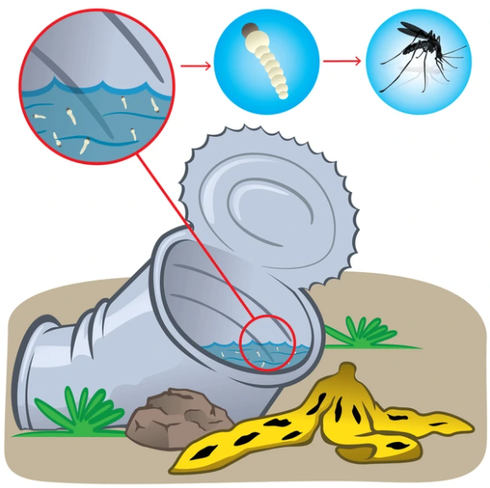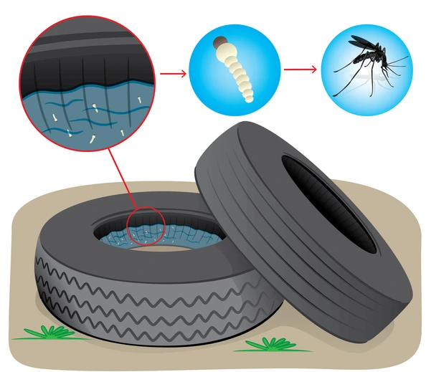

**Escenario:** Interactividad de las animaciones de criaderos

**Dado** que estoy jugando el minijuego de identificación de criaderos de mosquitos

**Cuando** veo una animación de un criadero de mosquitos

**Entonces** debería poder tocar en la animación para marcarlo como un posible

criadero de mosquitos

**Y** ver una pequeña animación de recolección de un objeto.

### 

### H.U.1.1.3

**Característica:** Retroalimentación visual después de interactuar con criaderos de mosquitos

**Escenario:** Identificación correcta

**Dado** que el jugador identifica correctamente un criadero de mosquitos

**Cuando** se confirme la identificación

**Entonces** el elemento correspondiente debería destellar en verde

**Y** emitir un efecto de brillo



**Escenario:** Identificación incorrecta

**Dado** que estoy jugando el minijuego de identificación de criaderos de mosquitos

**Cuando** interactúo con un criadero de mosquitos

**Y** el criadero identificado es incorrecto

**Entonces** debería ver un borde rojo alrededor del criadero en la pantalla del dispositivo

móvil

### 

### H.U.1.1.4

**Característica:** Niveles de dificultad en el minijuego de identificación de criaderos

**Escenario:** Selección de nivel de dificultad

**Dado** que estoy jugando el minijuego de identificación de criaderos de mosquitos

**Cuando** inicio el juego

**Y** tengo la opción de seleccionar un nivel de dificultad

**Entonces** debería poder elegir entre al menos tres niveles de dificultad: fácil, medio y

difícil

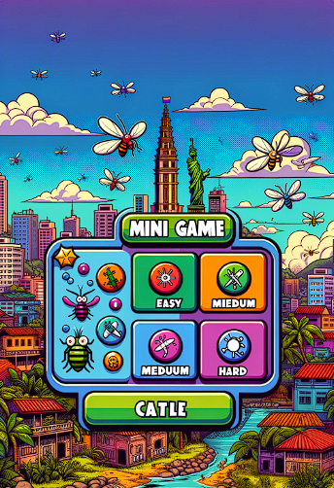

**Escenario:** Ajuste de velocidad de reproducción de las animaciones

**Dado** que estoy jugando el minijuego de identificación de criaderos de mosquitos

**Cuando** avanzo a un nivel superior de dificultad

**Entonces** la velocidad de reproducción de las animaciones debería ajustarse

automáticamente para ser más rápida

**Escenario:** Aumento del número de criaderos potenciales

**Dado** que estoy jugando el minijuego de identificación de criaderos de mosquitos

**Cuando** avanzo a un nivel superior de dificultad

**Entonces** debería haber un aumento en el número de criaderos potenciales presentados

en la pantalla para ofrecer una experiencia más desafiante

**Escenario:** Experiencia de juego progresivamente desafiante

**Dado** que estoy jugando el minijuego de identificación de criaderos de mosquitos

**Cuando** avanzo a niveles superiores de dificultad

**Entonces** debería enfrentarme a criaderos de mosquitos más difíciles de identificar y una

experiencia de juego que se vuelve progresivamente más desafiante

### H.U.1.2.1

**Característica:** Retroalimentación auditiva adicional durante el juego de identificación de criaderos

**Escenario:** Retroalimentación auditiva para respuestas correctas

**Dado** que estoy jugando el minijuego de identificación de criaderos de mosquitos

**Cuando** identifico correctamente un criadero de mosquitos

**Entonces** debo recibir retroalimentación auditiva adicional en forma de un efecto de

sonido [distintivo](https://drive.google.com/file/d/1Ibes12ovLxU2MS9a7ghA9D3hgCmJRYIf/view?usp=drive_link)

**Y** este efecto de sonido debe ser claro y distintivo para indicar que mi respuesta fue

correcta

**Escenario:** Retroalimentación auditiva para respuestas incorrectas

**Dado** que estoy jugando el minijuego de identificación de criaderos de mosquitos

**Cuando** identifico incorrectamente un criadero de mosquitos

**Entonces** debo recibir retroalimentación auditiva adicional en forma de un efecto de

sonido [distintivo](https://drive.google.com/file/d/1htRgiPgnTJkObHm69sFYBiKaL8F7KQYu/view?usp=drive_link)

**Y** este efecto de sonido debe ser claro y distintivo para indicar que mi respuesta fue

incorrecta

### H.U.1.2.2

**Característica:** Retroalimentación háptica durante el juego de identificación de criaderos

**Escenario:** Retroalimentación háptica para respuestas correctas

**Dado** que estoy jugando el minijuego de identificación de criaderos de mosquitos

**Cuando** identifico correctamente un criadero de mosquitos

**Entonces** debo recibir retroalimentación háptica en forma de una vibración suave en el

dispositivo móvil

**Y** esta vibración debe ser claramente perceptible para indicar que mi respuesta fue

correcta

**Escenario:** Retroalimentación háptica para respuestas incorrectas

**Dado** que estoy jugando el minijuego de identificación de criaderos de mosquitos

**Cuando** identifico incorrectamente un criadero de mosquitos

**Entonces** debo recibir retroalimentación háptica en forma de una vibración más intensa

en el dispositivo móvil

**Y** esta vibración debe ser claramente perceptible para indicar que mi respuesta fue

incorrecta

### H.U.1.2.3

**Característica:** Personalización de la retroalimentación multisensorial

**Escenario:** Ajuste de la intensidad de la retroalimentación

**Dado** que estoy en la configuración del juego

**Cuando** ajusto la intensidad de la retroalimentación visual, auditiva y háptica

**Entonces** los cambios deben reflejarse adecuadamente durante el juego

**Y** debo experimentar retroalimentación más suave o intensa según mis preferencias

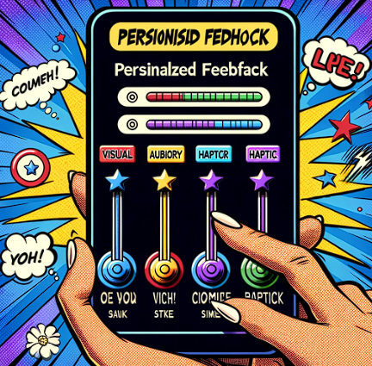

**Escenario:** Habilitar/deshabilitar modalidades de retroalimentación

**Dado** que estoy en la configuración del juego

**Cuando** habilito o deshabilito la retroalimentación visual, auditiva y háptica

**Entonces** los cambios deben tener efecto durante el juego

**Y** debo notar la presencia o ausencia de cada modalidad de retroalimentación según mi elección  
  
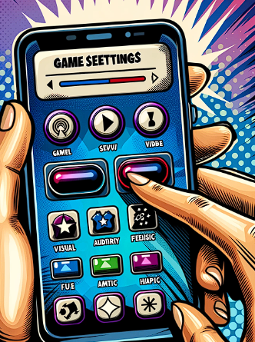

### H.U.1.3.1

**Característica:** Interacción táctil para seleccionar criaderos de mosquitos

**Escenario:** Selección rápida de criaderos

**Dado** que estoy jugando el minijuego de identificación de criaderos de mosquitos

**Cuando** toco la pantalla del dispositivo móvil para seleccionar los posibles criaderos

**Entonces** la selección debe ser rápida y receptiva

**Y** debo poder seleccionar los criaderos con precisión y sin retrasos perceptibles

### H.U.1.3.2

**Característica:** Detección de gestos multitáctiles para seleccionar criaderos de mosquitos

**Escenario:** Selección de criaderos con gestos multitáctiles

**Dado** que estoy jugando el minijuego de identificación de criaderos de mosquitos

**Cuando** utilizo gestos multitáctiles en la pantalla táctil del dispositivo móvil para

seleccionar varios posibles criaderos de mosquitos simultáneamente

**Entonces** el minijuego debe detectar y reconocer correctamente los gestos multitáctiles

tipo tap

**Y** debo poder seleccionar y marcar varios criaderos de mosquitos de manera eficiente

**Y** la selección de los criaderos debe reflejar con precisión los gestos realizados en la

pantalla táctil

### H.U.1.4.1

**Característica:** Animaciones y efectos visuales en situaciones críticas del minijuego

**Escenario:** Animaciones de cuenta regresiva

**Dado** que estoy jugando el minijuego de identificación de criaderos de mosquitos

**Entonces** tengo un límite de tiempo de 2 minutos.

**Cuando** el tiempo restante sea menor a 10 segundos

**Entonces** el contador de tiempo debe agrandarse un poco y ponerse rojo

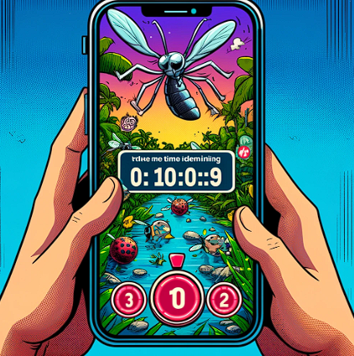

### H.U1.4.2

**Característica:** Música de fondo y efectos de sonido en situaciones críticas del minijuego

**Escenario:** Música de fondo intensa durante todo el juego

**Dado** que estoy jugando el minijuego de identificación de criaderos de mosquitos

**Cuando** el minijuego comienza

**Entonces** debe reproducirse música de fondo intensa y rítmica

**Y** la música debe mantener un volumen constante durante todo el juego

La música se puede escuchar [aquí.](https://drive.google.com/file/d/16qIBzb0nt7QoBAjllLZcUjChCcpQFvyo/view?usp=sharing)

**Escenario:** Sonidos de latidos del corazón acelerados en situaciones críticas

**Dado** que estoy jugando el minijuego de identificación de criaderos de mosquitos

**Cuando** el tiempo restante sea menor a 10 segundos

**Entonces** deben reproducirse sonidos de latidos del corazón acelerados

**Y** los latidos deben aumentar en velocidad e intensidad a medida que el tiempo se agota

El sonido se puede escuchar [aquí.](https://drive.google.com/file/d/1tNUEcFgxH1Rzs7Wn0dWRjVCNny-eIZbB/view?usp=drive_link)

**Escenario:** Coordinación de música de fondo y efectos de sonido

**Dado** que estoy jugando el minijuego de identificación de criaderos de mosquitos

**Cuando** el tiempo restante sea menor a 10 segundos

**Entonces** la música de fondo debe volverse más intensa

**Y** los sonidos de latidos del corazón deben ser claramente audibles sobre la música

**Escenario:** Ajuste del volumen de música y efectos de sonido

**Dado** que estoy jugando el minijuego de identificación de criaderos de mosquitos

**Cuando** accedo a la configuración del juego

**Entonces** debo tener la opción de ajustar el volumen de la música de fondo y los efectos

de sonido por separado

**Y** los cambios en la configuración deben aplicarse inmediatamente al reanudar el juego

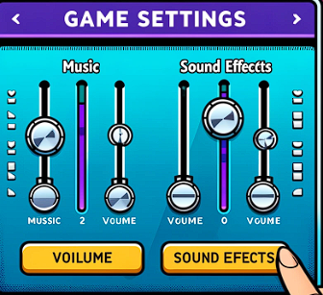

### **H.U.2.1.1**

**Característica:** Animaciones de corte de criaderos en el minijuego

**Escenario:** Animación al cortar un criadero

**Dado** que estoy jugando el minijuego de corte de criaderos de mosquitos

**Cuando** deslizo el dedo para cortar un criadero identificado

**Entonces** el criadero debe mostrar una animación de ser cortado en dos partes

**Y** la animación debe ser fluida y rápida, completándose en menos de 1 segundo

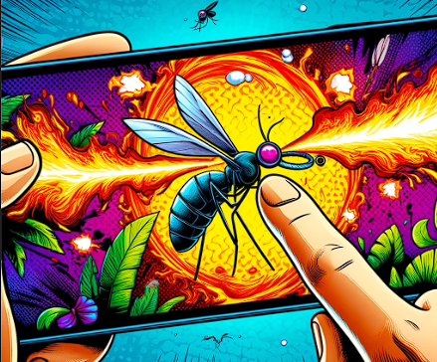

### H.U.2.1.2

**Característica:** Efectos visuales específicos para cada tipo de criadero en el minijuego

**Escenario:** Retroalimentación visual efectiva para cortar recipientes de agua estancada

**Dado** que estoy jugando el minijuego de corte de criaderos de mosquitos

**Cuando** corto un recipiente de agua estancada

**Entonces** las dos partes del recipiente deben separarse claramente en la pantalla

**Y** debe haber un efecto visual de partículas de arcilla rotas y agua.

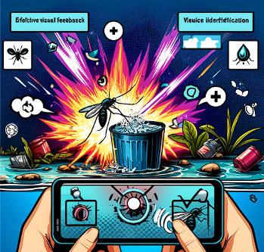

**Escenario:** Retroalimentación visual efectiva para cortar neumáticos viejos

**Dado** que estoy jugando el minijuego de corte de criaderos de mosquitos

**Cuando** corto un neumático viejo

**Entonces** las dos partes del neumático deben separarse claramente en la pantalla

**Y** debe haber un efecto visual de agua en el sentido del corte.

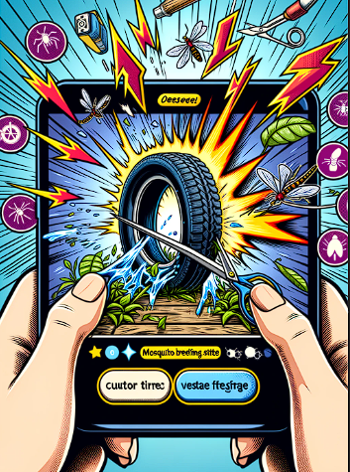

**Escenario:** Retroalimentación visual efectiva para cortar latas vacías

**Dado** que estoy jugando el minijuego de corte de criaderos de mosquitos

**Cuando** corto una lata vacía

**Entonces** las dos partes de la lata deben separarse claramente en la pantalla

**Y** debe haber un efecto visual de chispas metálicas y agua

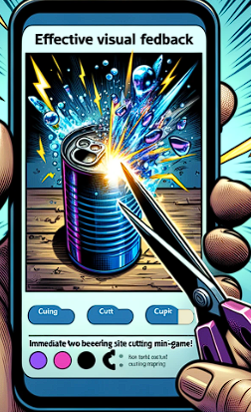

**Escenario:** Retroalimentación visual efectiva para cortar envases desechados

**Dado** que estoy jugando el minijuego de corte de criaderos de mosquitos

**Cuando** corto un envase desechado

**Entonces** las dos partes del envase deben separarse claramente en la pantalla

**Y** debe haber un efecto de agua.

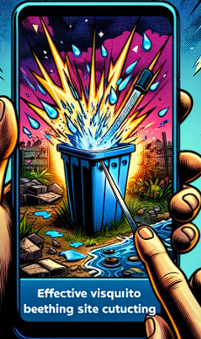

**Escenario:** Retroalimentación visual efectiva para cortar botellas de plástico

**Dado** que estoy jugando el minijuego de corte de criaderos de mosquitos

**Cuando** corto una botella de plástico

**Entonces** las dos partes de la botella deben separarse claramente en la pantalla

**Y** debe haber un efecto visual de agua

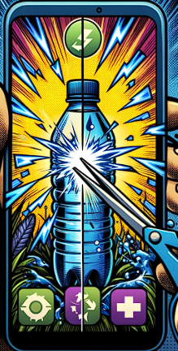

### H.U.2.2.1

**Característica:** Retroalimentación auditiva específica para cada tipo de criadero en el minijuego

**Escenario:** Retroalimentación auditiva para cortar recipientes de agua estancada

**Dado** que estoy jugando el minijuego de corte de criaderos de mosquitos

**Cuando** corto un recipiente de agua estancada

**Entonces** debe reproducirse un sonido de arcilla partiendose para acompañar el efecto

visual

El sonido se puede escuchar [aquí.](https://drive.google.com/file/d/1jJq0oqtJXQesnrhWX6eap1HOzyb6kKja/view?usp=drive_link)

**Escenario:** Retroalimentación auditiva para cortar neumáticos viejos

**Dado** que estoy jugando el minijuego de corte de criaderos de mosquitos

**Cuando** corto un neumático viejo

**Entonces** debe reproducirse un sonido de aplastamiento de goma para acompañar el

efecto visual

El sonido se puede escuchar [aquí.](https://drive.google.com/file/d/1AZDCxMzkWg2WisoKkzvwVnhmvb-BPNvg/view?usp=drive_link)

**Escenario:** Retroalimentación auditiva para cortar latas vacías

**Dado** que estoy jugando el minijuego de corte de criaderos de mosquitos

**Cuando** corto una lata vacía

**Entonces** debe reproducirse un sonido metálico de chispas y aplastamiento para

acompañar el efecto visual

El sonido se puede escuchar [aquí.](https://drive.google.com/file/d/10k07k2J91d_3i6p0nYOeiwAA_BBUNRlI/view?usp=drive_link)

**Escenario:** Retroalimentación auditiva para cortar envases desechados

**Dado** que estoy jugando el minijuego de corte de criaderos de mosquitos

**Cuando** corto un envase desechado

**Entonces** debe reproducirse un sonido de fragmentos plásticos rompiéndose para

acompañar el efecto visual

El sonido se puede escuchar [aquí.](https://drive.google.com/file/d/1_NGz4bc7VAkPaEPtPcVrmG7mVPd-hsEu/view?usp=drive_link)

**Escenario:** Retroalimentación auditiva para cortar botellas de plástico

**Dado** que estoy jugando el minijuego de corte de criaderos de mosquitos

**Cuando** corto una botella de plástico

**Entonces** debe reproducirse un sonido de fragmentos plásticos rompiéndose para

acompañar el efecto visual

El sonido se puede escuchar [aquí.](https://drive.google.com/file/d/1_NGz4bc7VAkPaEPtPcVrmG7mVPd-hsEu/view?usp=drive_link)

### H.U.2.2.2

**Característica:** Retroalimentación háptica sensible para complementar los efectos de sonido y visuales en el minijuego

**Escenario:** Retroalimentación háptica al cortar criaderos de mosquitos

**Dado** que estoy jugando el minijuego de corte de criaderos de mosquitos

**Cuando** corto un criadero de mosquito

**Entonces** el dispositivo móvil debe vibrar suavemente para complementar el sonido y el

efecto visual

### H.U.2.3.1

**Característica:** Interacción con los criaderos de mosquitos deslizando el dedo por la pantalla

**Escenario:** Deslizar el dedo para cortar los criaderos de mosquitos

**Dado** que estoy jugando el minijuego de corte de criaderos de mosquitos

**Cuando** deslizo mi dedo por un criadero de mosquitos mientras se desplaza por la

pantalla

**Entonces** el criadero debe ser cortado en dos partes

**Y** las dos partes deben separarse claramente con un efecto visual específico según el

tipo de criadero.

**Y** debe haber un efecto sonoro correspondiente al tipo de criadero

**Y** el dispositivo móvil debe vibrar suavemente

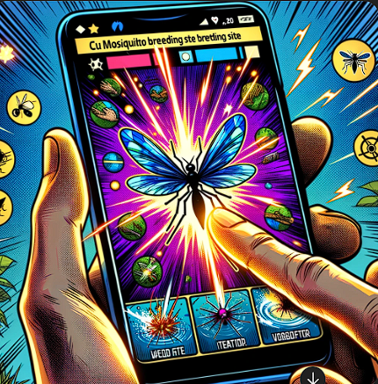

### **H.U.2.3.2**

**Característica:** Visualización de partículas amarillas siguiendo el movimiento del dedo

**Escenario:** Partículas amarillas siguiendo el movimiento del dedo

**Dado** que estoy jugando el minijuego de corte de criaderos de mosquitos

**Cuando** deslizo mi dedo por la pantalla

**Entonces** deben aparecer partículas amarillas que sigan el movimiento de mi dedo

**Y** las partículas deben ser claramente visibles y persistir brevemente en la pantalla

**Y** las partículas deben desaparecer suavemente después de un corto período de tiempo

**Y** el rastro de partículas debe ajustarse a la velocidad y dirección de mi movimiento

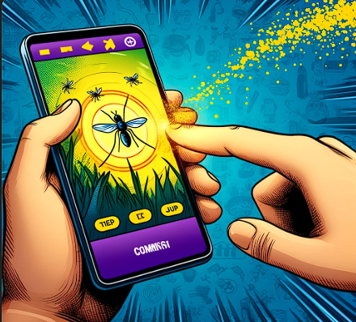

### H.U.2.4.1

**Característica:** Marcador de puntos en tiempo real

**Escenario:** Visualización del marcador de puntos

**Dado** que estoy jugando el minijuego de corte de criaderos de mosquitos

**Cuando** inicio el juego

**Entonces** debe aparecer un marcador de puntos en la esquina superior derecha de la

pantalla

**Y** el marcador debe actualizarse en tiempo real con cada criadero cortado

**Y** el marcador debe mostrar el puntaje acumulado claramente y sin retrasos

### H.U.2.4.2

**Característica:** Contador de tiempo

**Escenario:** Visualización de un contador de tiempo

**Dado** que estoy jugando el minijuego de corte de criaderos de mosquitos

**Cuando** inicio el juego

**Entonces** debe aparecer un contador de 2 minutos

**Característica:** Cantidad de elementos

**Escenario:** Elementos a cortar en el minijuego

**Dado** que estoy jugando el minijuego de corte de criaderos de mosquitos

**Cuando** inicio el juego

**Entonces** debe aparecer un contador de 50 elementos que empiece en 0

**Y** esta cantidad de elementos debe aparecer en pantalla en los 2 minutos

**Y** debe aumentar hasta un máximo de 50 cada vez que corto un elemento

### H.U.3.1.1

**Característica:** Entornos virtuales contextualizados

**Escenario:** Representación de escenas comunes

**Dado** que estoy jugando el minijuego de prevención del dengue

**Cuando** se inicie el juego

**Entonces** debo ver una variedad de entornos virtuales que representen escenas comunes

donde se pueden encontrar mosquitos

**Y** los entornos virtuales deben incluir interiores de hogares, áreas exteriores y entornos

urbanos

**Y** cada entorno virtual debe ser detallado y realista para una experiencia inmersiva

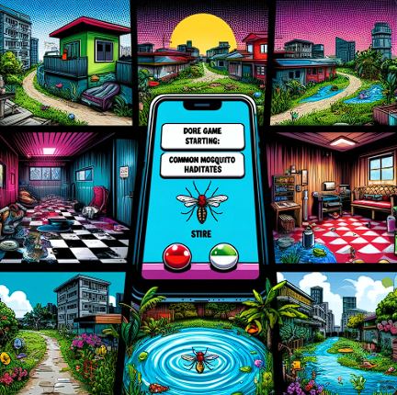

### H.U.3.1.2

**Característica:** Representaciones visuales del mosquito

**Escenario:** Visualización de diferentes estados del mosquito

**Dado** que estoy jugando el minijuego de prevención del dengue

**Cuando** interactúo con el mosquito durante el juego

**Entonces** debo ver representaciones visuales del mosquito en diferentes estados

**Y** los estados del mosquito deben incluir cuando está inmóvil, cuando se agranda y cuando

se hace más pequeño

**Y** la transición entre los estados debe ser suave y claramente perceptible para una

retroalimentación visual efectiva

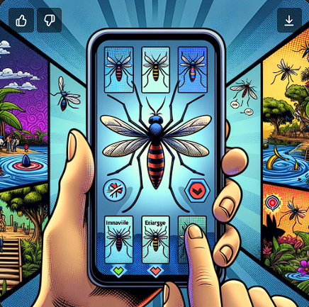

**Escenario:** Retroalimentación visual del desempeño

**Dado** que estoy jugando el minijuego de prevención del dengue

**Cuando** tengo una respuesta correcta o incorrecta

**Entonces** debo recibir retroalimentación visual clara sobre mi desempeño

**Y** debo ver maximo 5 preguntas

**Y** si tengo una respuesta correcta el mosquito se debe hacer más pequeño

**Y** si tengo una respuesta incorrecta el mosquito se debe hacer más grande

**Y** si tengo muchas respuestas incorrectas se me sugiera leer el apartado de saber más

**Y** debo contar con 3 vidas antes de que se me recomiende la sección saber más

### H.U.3.2.1

**Característica:** Animaciones de preguntas

**Escenario:** Presentación de cada pregunta

**Dado** que estoy jugando el minijuego de prevención del dengue

**Cuando** se presenta una nueva pregunta

**Entonces** debo ver una animación que enfatice la importancia de la pregunta

**Y** la animación debe aumentar la anticipación del jugador

**Y** la animación debe ser clara y fácil de entender

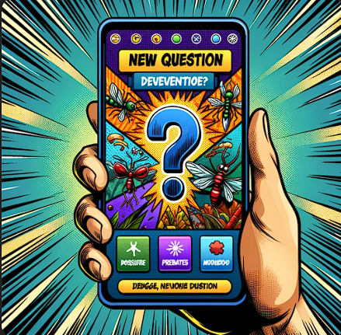

### H.U.3.2.2

**Característica:** Interfaz animada para preguntas y respuestas

**Escenario:** Visualización de la interfaz animada

**Dado** que estoy jugando el minijuego de prevención del dengue

**Cuando** interactúo con las preguntas y respuestas durante el juego

**Entonces** debo ver una interfaz animada que represente las preguntas y respuestas de

manera dinámica

**Y** la interfaz animada debe ser atractiva y fácil de entender

**Y** los elementos de la interfaz deben tener animaciones suaves y fluidas

**Y** las [preguntas](https://docs.google.com/document/d/1EoodIhlT6SxVr-nO-1Ukww34L0R0vWbYJ5wNusiyUe0/edit?usp=sharing) deben tener 3 niveles de dificultad

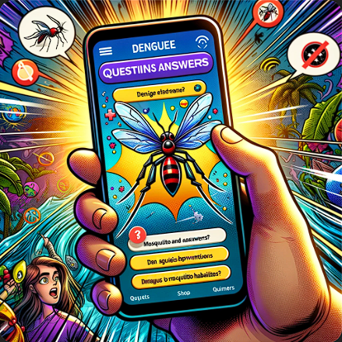

### H.U.3.2.3

**Característica:** Sonidos distintivos para preguntas y respuestas

**Escenario:** Reproducción de sonidos

**Dado** que estoy jugando el minijuego de prevención del dengue

**Cuando** se presentan preguntas y respuestas

**Entonces** debo escuchar sonidos distintivos que enfaticen la importancia de cada

pregunta y respuesta

**Y** los sonidos deben ser claros y fáciles de distinguir

**Y** los sonidos deben contribuir a crear una atmósfera de suspenso y anticipación

El sonido se puede escuchar [aquí.](https://drive.google.com/file/d/1oi6-Ek0FtdqcWoXJTYvS6dbZDzL12bzt/view?usp=drive_link)

### H.U.3.2.4

**Característica:** Retroalimentación háptica para selección de respuestas

**Escenario:** Retroalimentación háptica al seleccionar respuestas

**Dado** que estoy jugando el minijuego de prevención del dengue

**Cuando** selecciono una respuesta durante el juego

**Entonces** debo sentir una pequeña vibración que valide mi acción

### H.U.3.3.1

**Característica:** Gestos táctiles intuitivos

**Escenario:** Implementación de gestos táctiles

**Dado** que estoy jugando el minijuego de prevención del dengue

**Cuando** interactúo con las opciones de respuesta

**Entonces** debo poder seleccionar mis respuestas mediante toques en la pantalla

### H.U.3.3.2

**Característica:** Resaltado visual de selecciones

**Escenario:** Confirmación de respuestas seleccionadas

**Dado** que estoy jugando el minijuego de prevención del dengue

**Cuando** selecciono una respuesta

**Entonces** debo ver una confirmación visual de mi selección en la pantalla

**Y** el resaltado visual debe ser claro y fácil de distinguir

**Y** el resaltado visual debe aparecer inmediatamente después de seleccionar una respuesta

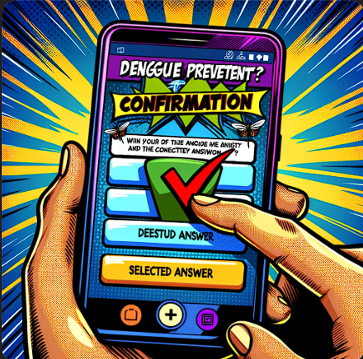

### H.U.3.4.1

**Característica:** Efectos de sonido y música atmosférica

**Escenario:** Experiencia inmersiva de audio

**Dado** que estoy jugando el minijuego de prevención del dengue

**Cuando** inicio el juego

**Entonces** debo escuchar música atmosférica

**Y** la música deben estar en armonía con el entorno del juego

La música se puede encontrar [aquí.](https://drive.google.com/file/d/1SQ8XqjXLJIcOK88UK-xpYYfTlKfLMvIx/view?usp=drive_link)

### H.U.3.4.2

**Característica:** Sincronización de efectos de sonido con eventos clave

**Escenario:** Efectos de sonido sincronizados con eventos del juego

**Dado** que estoy jugando el minijuego de prevención del dengue

**Cuando** ocurre un evento clave, como responder correctamente o incorrectamente a una

pregunta o avanzar de nivel

**Entonces** debo escuchar efectos de sonido específicos asociados con ese evento

**Y** los efectos de sonido deben ser claramente audibles y reconocibles

**Y** la sincronización de los efectos de sonido con los eventos clave debe ser precisa y

oportuna

[Correcto](https://drive.google.com/file/d/10vyowM_ch7p-5ZXNB2iv0aD2qe0q7Utw/view?usp=drive_link)

[Incorrecto](https://drive.google.com/file/d/1yraw4TSpxegDbloN1RvS1NUxkOO-FTst/view?usp=drive_link)

### H.U.3.4.3

**Característica:** Personalización de la configuración de audio

**Escenario:** Ajustes de audio personalizados

**Dado** que estoy jugando el minijuego de prevención del dengue

**Cuando** accedo a la configuración de audio del juego

**Entonces** debo poder ajustar el volumen del sonido

**Y** debo poder habilitar o deshabilitar efectos de sonido y música según mis preferencias

**Y** los ajustes de audio personalizados deben aplicarse correctamente y reflejarse en la

experiencia de juego

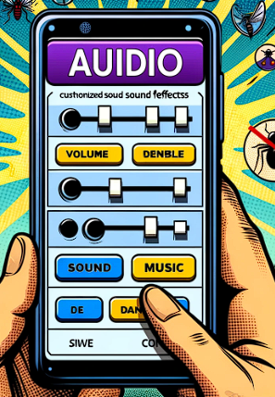

### H.U.4.1

**Característica:** Gráficos precisos de diferentes tipos de insectos y mosquitos

**Escenario:** Visualización de los insectos en el minijuego

**Dado** que estoy jugando el minijuego de identificación de mosquitos

**Cuando** un insecto aparece en pantalla

**Entonces** su representación gráfica debe ser clara y detallada

**Y** cada insecto debe incluir características distintivas:

* Mosquito Aedes aegypti: marcas blancas en las patas y el cuerpo
* Mosquito común: patas sin marcas y cuerpo uniforme en color
* Escarabajo: cuerpo robusto y patas cortas
* Mosca: alas más cortas y cuerpo más robusto en comparación con los mosquitos
* Típula: cuerpo alargado y patas delgadas y largas

|  |  |  |  |  |
| --- | --- | --- | --- | --- |

### **H.U.4.**2**.**1

**Característica:** Efectos para la identificación correcta del mosquito Aedes aegypti

**Escenario:** Retroalimentación visual, auditiva y háptica al seleccionar correctamente el mosquito Aedes aegypti

**Dado** que estoy jugando el minijuego de identificación de mosquitos

**Cuando** selecciono correctamente un mosquito Aedes aegypti

**Entonces** debe aparecer un destello de luz o resplandor alrededor del insecto

seleccionado

**Y** debe reproducirse un sonido de confirmación positivo, un timbre agradable

**Y** el dispositivo debe vibrar suavemente para proporcionar retroalimentación háptica

positiva

**Y** debe mostrarse un mensaje en pantalla indicando "¡Correcto!"  
  
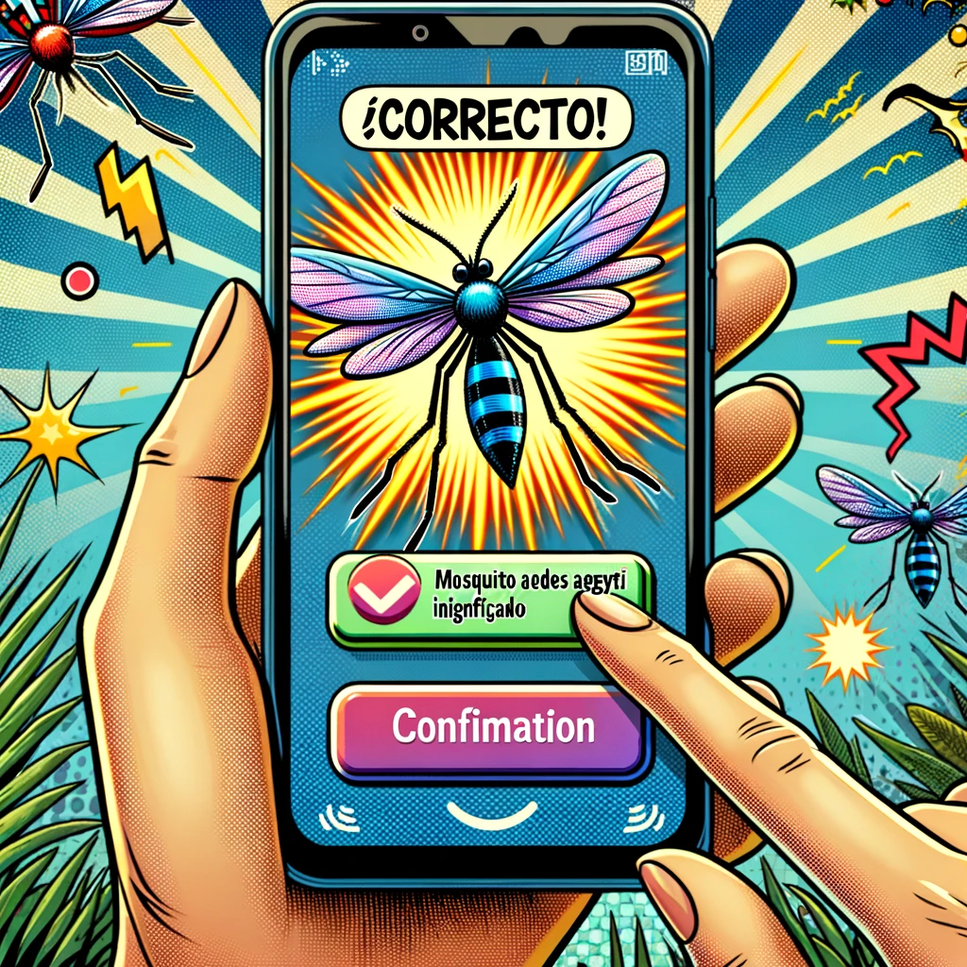

### H.U.4.2.2

**Característica:** Efectos para la identificación incorrecta del mosquito Aedes aegypti

**Escenario:** Retroalimentación visual, auditiva y háptica al seleccionar incorrectamente un insecto

**Dado** que estoy jugando el minijuego de identificación de mosquitos

**Cuando** selecciono incorrectamente un insecto que no es un mosquito Aedes aegypti

**Entonces** debe aparecer una X roja sobre el insecto seleccionado

**Y** debe reproducirse un sonido de error, como un timbre de alerta o un zumbido

**Y** el dispositivo debe vibrar con una intensidad mayor para proporcionar retroalimentación

háptica negativa

**Y** debe mostrarse un mensaje en pantalla indicando "Incorrecto. Este no es un mosquito

Aedes aegypti"

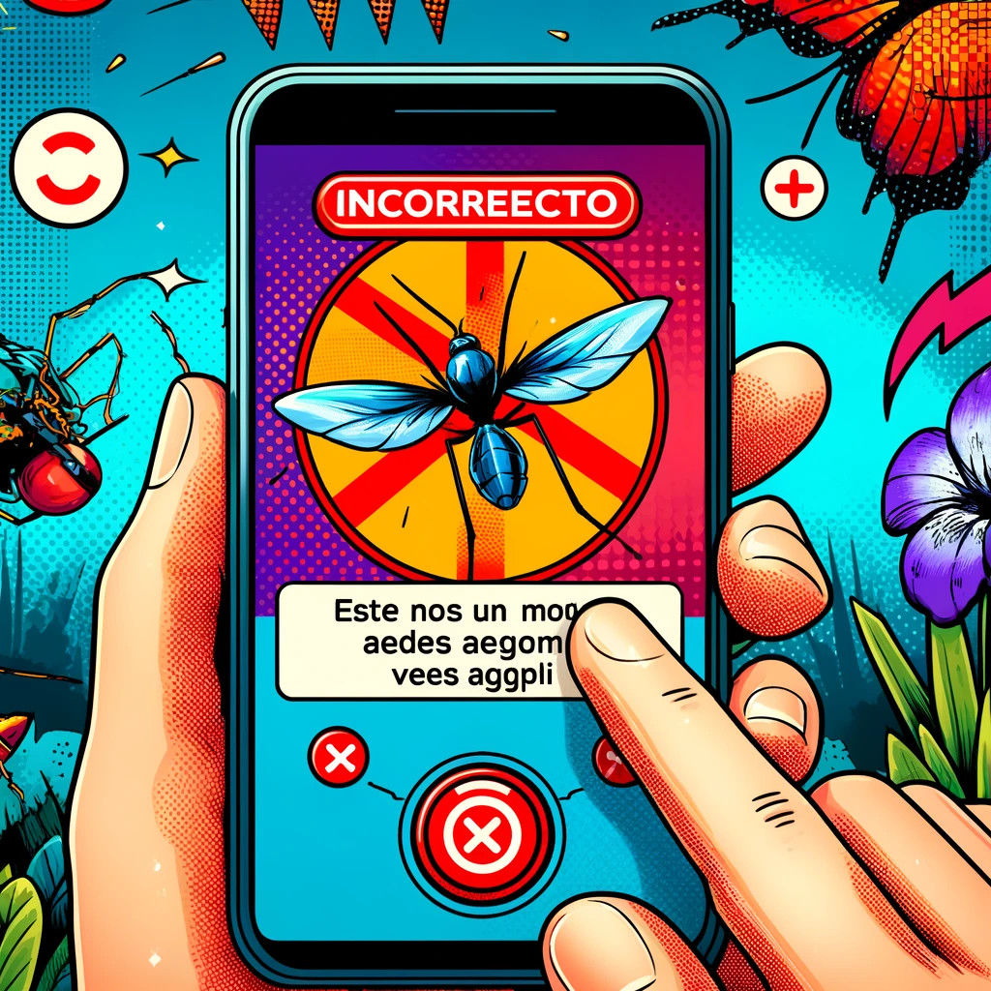

### H.U.4.3

**Característica:** Interacción táctil para seleccionar mosquitos Aedes Aegypti

**Escenario:** Selección de mosquitos Aedes Aegypti mediante toques en la pantalla

**Dado** que estoy jugando el minijuego de identificación de mosquitos

**Cuando** veo un mosquito Aedes Aegypti en la pantalla

**Entonces** debo poder tocar el mosquito en la pantalla para seleccionarlo rápidamente

**Y** el toque debe ser registrado inmediatamente sin retrasos

**Y** la selección debe ser indicada visualmente con un borde o efecto alrededor del mosquito

**Y** debe proporcionarse retroalimentación visual, auditiva y háptica para confirmar la

selección (según lo especificado en H.U.4.2.1 y H.U.4.2.2)

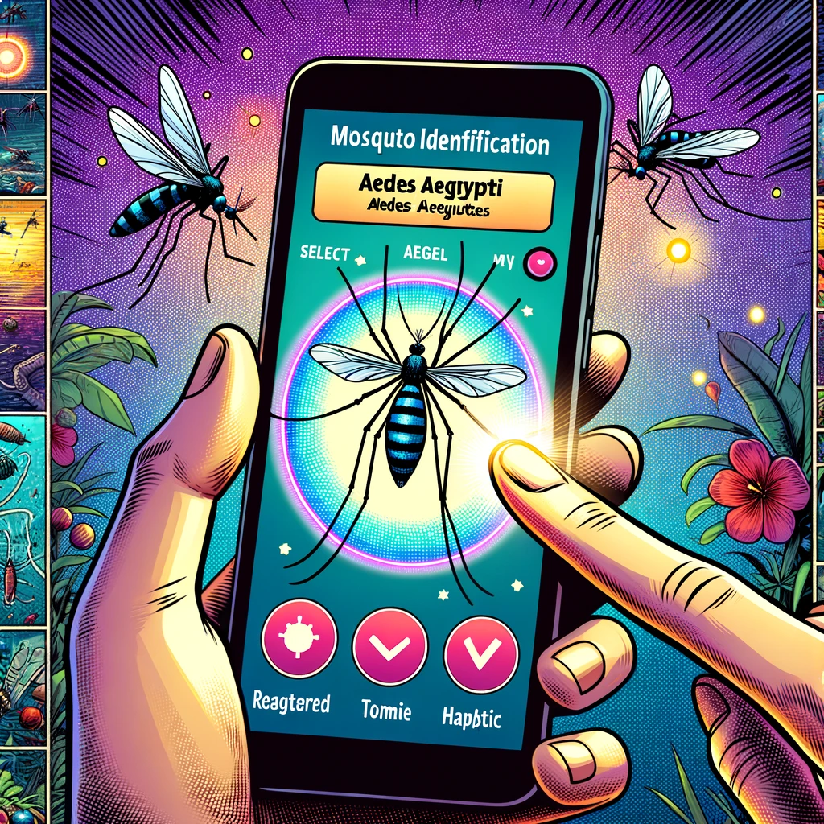

### H.U.4.4.1

**Característica:** Contador de tiempo

**Escenario:** Implementación de un contador de tiempo máximo

**Dado** que estoy jugando el minijuego de identificación de mosquitos

**Cuando** inicio el juego

**Entonces** debo ver un contador de máximo 2 minutos

**Y** debo identificar 5 mosquitos en este tiempo.

### H.U.4.4.2

**Característica:** Efectos de sonido inquietantes

**Escenario:** Implementación de efectos de sonido siniestros

**Dado** que estoy jugando el minijuego de identificación de mosquitos

**Cuando** inicio el juego

**Entonces** el juego debe incluir una variedad de efectos de sonido inquietantes, como

susurros siniestros y crujidos perturbadores

**Y** estos sonidos deben ser reproducidos estratégicamente durante el juego

**Y** los efectos de sonido deben incluir:

* [Sonidos de aleteo de los insectos](https://drive.google.com/file/d/18LedQIQw_fLuKdoeg-AS6M5xXLV-kF1x/view?usp=drive_link)
* [Pasos](https://drive.google.com/file/d/1Ex2HE02uByI8QdrnYS78__pOxcV_EWTi/view?usp=drive_link)
* [Relámpagos](https://drive.google.com/file/d/1-Jgelsvze9x5qs9Q4Slcff6pH3-eTqhp/view?usp=drive_link)

**Escenario:** Variedad y aleatoriedad de los efectos de sonido

**Dado** que estoy jugando diferentes niveles del minijuego

**Cuando** avanzo a través del juego

**Entonces** los efectos de sonido inquietantes deben variar y reproducirse de manera

aleatoria

### H.U.5.1.1

**Característica:** Visualización de imágenes de un cepillo, albercas, tanques de agua y larvas de mosquito

**Escenario:** Inicio del minijuego

**Dado** que soy un estudiante jugando el minijuego

**Cuando** inicio el minijuego

**Entonces** debo ver un máximo de 5 tanques o albercas

**Escenario:** Variedad de aspectos físicos y estructurales

**Dado** que estoy jugando el minijuego

**Cuando** veo las imágenes de albercas y tanques de agua

**Entonces** las imágenes deben representar diferentes aspectos físicos y estructurales,

como formas, tamaños, diseños variados, suciedad y larvas de mosquito desarrollándose.

### H.U.5.1.2

**Característica:** Animaciones de limpieza para tanques y albercas

**Escenario:** Animaciones al seleccionar la opción de limpieza

**Dado** que soy un estudiante jugando el minijuego

**Cuando** limpio un tanque o alberca

**Entonces** debo ver una animación que represente el proceso de limpieza del tanque o

alberca y ver cómo se destruyen las larvas de los mosquitos.

**Escenario:** Variedad de animaciones

**Dado** que estoy jugando el minijuego

**Cuando** observo las animaciones de limpieza

**Entonces** debe haber una variedad de animaciones que representen cepillar las paredes y

la destrucción de las larvas de mosquito.

**Escenario:** Sincronización de las animaciones con la acción del jugador

**Dado** que estoy jugando el minijuego

**Cuando** selecciono la opción de limpieza

**Entonces** las animaciones deben iniciarse inmediatamente y sincronizarse con la acción

del jugador, proporcionando una retroalimentación visual oportuna

### H.U.5.2

**Característica:** Retroalimentación multisensorial para acciones táctiles en el minijuego

**Escenario:** Retroalimentación visual, auditiva y háptica para acciones táctiles

**Dado** que estoy jugando el minijuego y realizo una acción táctil, como tocar, arrastrar o

soltar

**Cuando** interactúo con un elemento de limpieza o un tanque/alberca

**Entonces** el sistema debe proporcionar retroalimentación inmediata en tres niveles:

* Retroalimentación visual: Se mostrarán efectos visuales, como destellos o cambios de color, en el elemento o área seleccionada para indicar la acción realizada.
* Retroalimentación auditiva: Se reproducirán efectos de sonido, como chasquidos o [burbujas](https://drive.google.com/file/d/1nfjuIIoA5OnjdghwAvJdsLAQW_4uelYM/view?usp=drive_link), para acompañar las acciones táctiles, proporcionando una retroalimentación auditiva instantánea.
* Retroalimentación háptica: El dispositivo móvil vibrará o proporcionará una respuesta táctil para simular la sensación de interactuar con los elementos del juego, reforzando la experiencia táctil del usuario durante las acciones de limpieza.
* 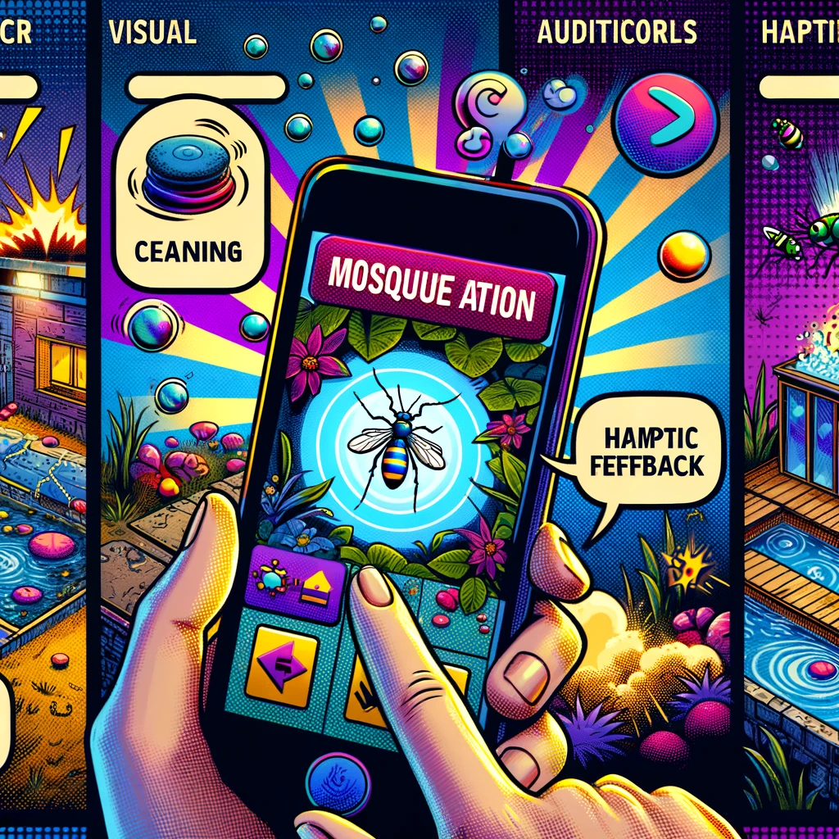

### H.U.5.3.1

**Característica:** Interacciones táctiles precisas para seleccionar y limpiar tanques y albercas

**Escenario:** Selección precisa de tanques y albercas

**Dado** que estoy jugando el minijuego

**Cuando** toco un tanque o alberca en la pantalla

**Entonces** el sistema debe detectar y responder de manera precisa al toque del usuario,

sin demoras ni errores en la selección del objeto

**Escenario:** Arrastrar y soltar para limpiar

**Dado** que estoy jugando el minijuego

**Cuando** arrastro un elemento de limpieza (como un cepillo o una esponja) sobre un

tanque o alberca

**Entonces** el sistema debe permitir un movimiento fluido y preciso del elemento de

limpieza, siguiendo el movimiento del dedo del usuario de manera coherente y sin

interrupciones

### H.U.5.3.2

**Característica:** Interacción táctil para limpiar estanques y albercas

**Escenario:** Uso de gestos táctiles para limpiar estanques y albercas

**Dado** que estoy jugando el minijuego de limpieza de estanques y albercas

**Cuando** interactúo con los estanques y albercas mediante gestos táctiles, como arrastrar y

mover las herramientas de limpieza

**Entonces** el sistema debe permitirme realizar las siguientes acciones:

* Arrastrar herramientas de limpieza: Debo poder seleccionar las herramientas de limpieza tocándolas y arrastrándolas por la pantalla hacia los estanques y albercas.

* Mover las herramientas lateralmente: Una vez colocadas en el estanque o alberca, debo poder mover las herramientas de limpieza de lado a lado mediante gestos táctiles para simular la acción de limpieza.

* Respuesta táctil realista: Al mover las herramientas de limpieza, el dispositivo móvil debe proporcionar una respuesta táctil adecuada para simular la sensación de manipular herramientas y mover agua, añadiendo realismo y respuesta táctil al juego.

### H.U.5.4.1

Característica: Contador de tiempo animado para experiencia exaltada

**Escenario:** Animación del contador de tiempo cuando quedan 10 segundos

**Dado** que estoy jugando el minijuego

**Cuando** el contador de tiempo alcanza los últimos 10 segundos

**Entonces** el contador de tiempo debe animarse de manera visual para llamar mi atención

y aumentar la sensación de emoción y exaltación.

Y debo tener un máximo de 2 minutos para hacer la limpieza de los 5 elementos

* El contador de tiempo debe comenzar a parpadear.
* Debe haber un cambio en el color o la intensidad del contador para resaltar los últimos 10 segundos.
* La animación debe ser clara y no causar confusión sobre el tiempo restante.

### H.U.5.4.2

**Característica:** Efectos sonoros de alerta para aumentar la intensidad

**Escenario:** Reproducción de efectos sonoros de alerta al acercarse al límite de tiempo

**Dado** que estoy jugando el minijuego

**Cuando** el contador de tiempo esté por alcanzar su límite

**Entonces** se deben reproducir efectos sonoros de alerta, como pitidos, para aumentar la

sensación de urgencia y la intensidad del juego.

* Los efectos sonoros de alerta deben ser audibles y claramente distinguibles.
* Los pitidos deben incrementar en frecuencia o intensidad a medida que se acerque el límite de tiempo.
* Los efectos sonoros deben detenerse una vez que el tiempo se haya agotado para evitar confusión.

El sonido se puede escuchar [aquí.](https://drive.google.com/file/d/13gLJN1kHq_emkuCP4Z1TWiPhVOszSE93/view?usp=drive_link)

### H.U.6.1.1

**Característica:** Animaciones para jugador y mosquito gigante

**Escenario:** Animaciones del jugador

**Dado** que estoy jugando el minijuego

**Cuando** el jugador realice acciones como caminar, correr y saltar

**Entonces** se deben mostrar animaciones correspondientes para cada acción realizada por

el jugador.

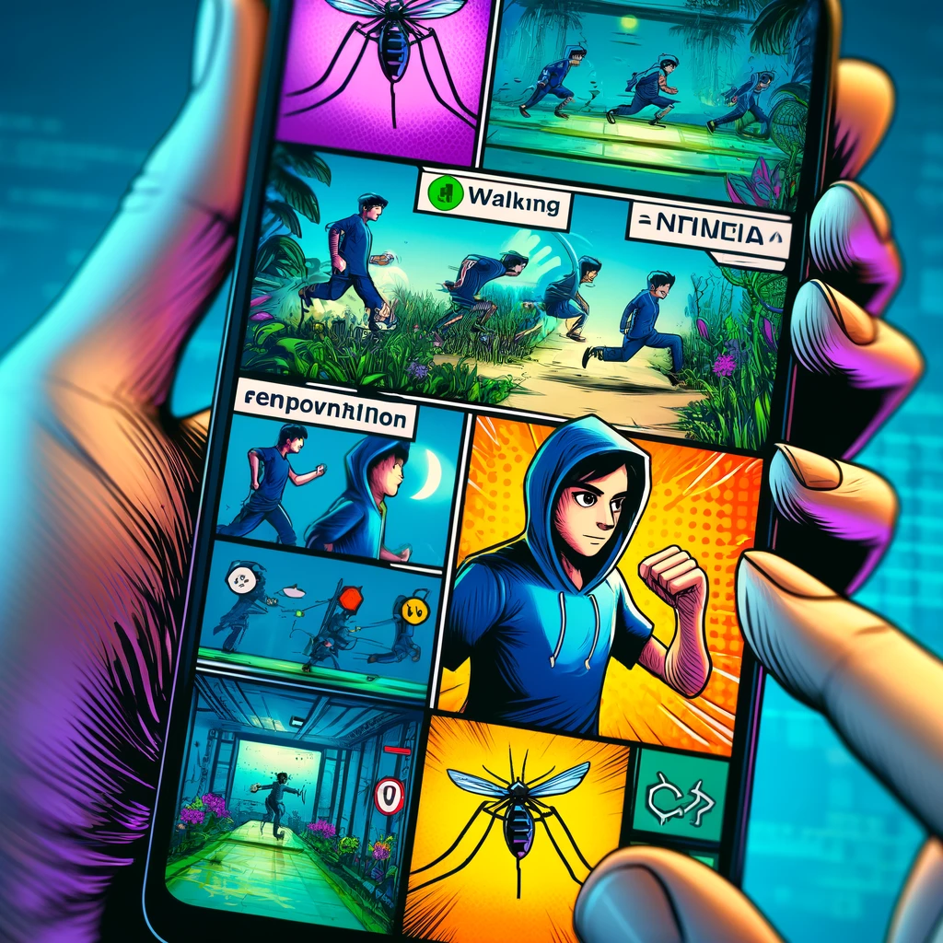

**Escenario:** Animaciones del mosquito gigante

**Dado** que el jugador está enfrentando al mosquito gigante

**Cuando** el mosquito gigante realice acciones como volar y atacar

**Entonces** se deben mostrar animaciones correspondientes para cada acción realizada por

el mosquito gigante.

* Las animaciones del jugador y del mosquito gigante deben ser suaves y realistas.
* Las animaciones deben estar sincronizadas con las acciones realizadas por el jugador y el mosquito gigante.
* Las animaciones deben contribuir a una experiencia visual envolvente y emocionante para el jugador.
* 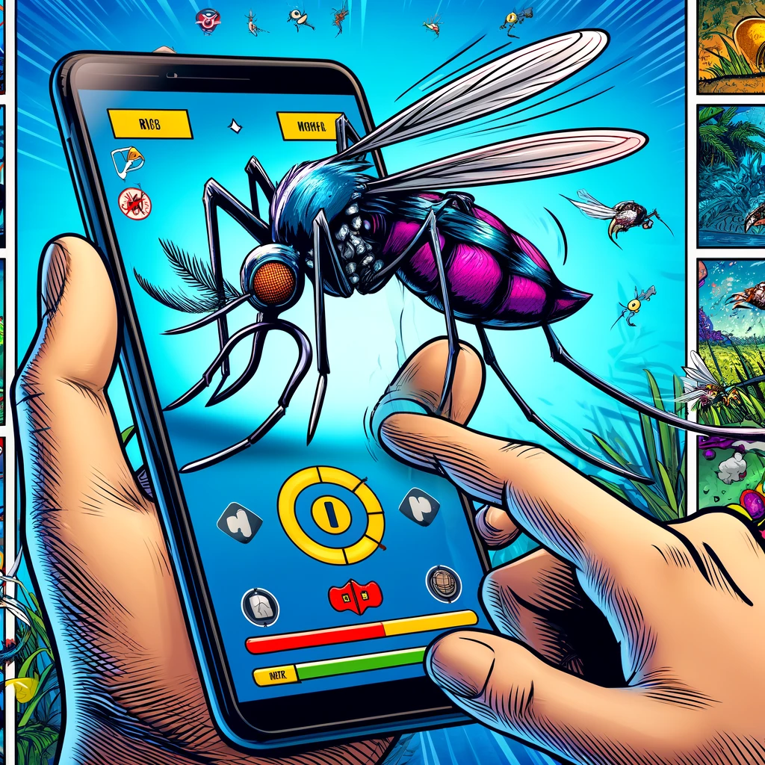

### H.U.6.1.2

**Característica:** Efectos visuales especiales para los frascos de repelente

**Escenario:** Visualización de los efectos visuales

**Dado** que estoy jugando el minijuego

**Cuando** aparezcan los frascos de repelente en la pantalla

**Entonces** los frascos deben tener efectos visuales especiales, como destellos de luz y

partículas brillantes

**Y** estos efectos deben destacar la importancia de los frascos y hacerlos visualmente

atractivos.

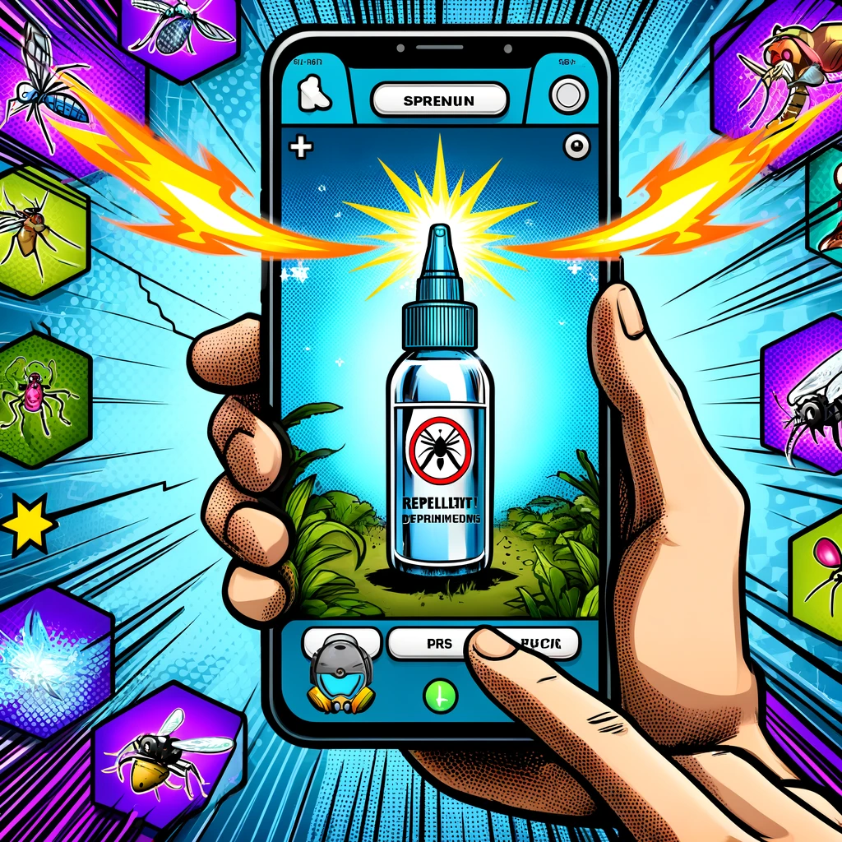

### H.U.6.2.1

**Característica:** Efectos de sonido realistas para los pasos del personaje

**Escenario:** Sonidos de pasos en diferentes superficies

**Dado** que estoy jugando el minijuego

**Cuando** el personaje [corra](https://drive.google.com/file/d/1I17KlHlnxIC4KTI_2-rvrmcL2GFV34OW/view?usp=drive_link) o [salte](https://drive.google.com/file/d/1j0d2LRGxo-Vm4xX9PotNDAdGisIzc3yl/view?usp=drive_link)

**Entonces** los efectos de sonido deben variar según la animación

**Y** los sonidos deben ser realistas y sincronizados con los movimientos del personaje

**Y** los sonidos deben cambiar fluidamente al cambiar la superficie

### H.U.6.2.2

**Característica:** Efectos de sonido dinámicos para el zumbido del mosquito gigante

**Escenario:** Sonidos de zumbido para indicar la posición y movimiento del mosquito gigante

**Dado** que estoy jugando el minijuego

**Cuando** el mosquito gigante se mueva

**Entonces** el [zumbido](https://drive.google.com/file/d/1FEN29eBdB2GctF3WX2ZA65bYXZib5-NM/view?usp=drive_link) debe variar en volumen y dirección

**Y** los sonidos deben crear una sensación de tensión y peligro

* El zumbido debe aumentar de volumen a medida que el mosquito se acerca.
* El zumbido debe disminuir de volumen a medida que el mosquito se aleja.
* El zumbido debe cambiar de dirección en función del movimiento del mosquito.

### H.U.6.2.3

**Característica:** Efectos de sonido para la recolección y uso de frascos de repelente

**Escenario:** Sonidos para recoger y usar frascos de repelente

**Dado** que estoy jugando el minijuego

**Cuando** recoja un frasco de repelente

**Entonces** debe sonar un efecto de sonido distintivo de [recolección](https://drive.google.com/file/d/1Ibes12ovLxU2MS9a7ghA9D3hgCmJRYIf/view?usp=drive_link)

**Y** cuando use un frasco de repelente

**Entonces** debe sonar un efecto de sonido distintivo de uso

* El sonido de recolección debe ser claro y satisfactorio.

### H.U.6.2.4

**Característica:** Efectos de sonido ambientales nocturnos

**Escenario:** Sonidos ambientales nocturnos para la atmósfera del entorno

**Dado** que estoy jugando el minijuego en un entorno nocturno

**Cuando** el juego esté en curso

**Entonces** debe haber efectos de sonido [ambientales nocturnos](https://drive.google.com/file/d/1HfCOdfxcNQnZ-gLd3hgO-BXRGlU7nxwO/view?usp=drive_link), como viento

### H.U.6.2.5

**Característica:** Efectos de sonido específicos para la interacción con obstáculos

**Escenario:** Sonidos para la interacción con diferentes obstáculos del entorno

**Dado** que estoy jugando el minijuego

**Cuando** el personaje interactúe con obstáculos del entorno, como barriles, charcos y

árboles

**Entonces** debe reproducirse un efecto de [sonido](https://drive.google.com/file/d/1eVEJFwkWdT_rUkgKVl1J3KT3rO7t0kFr/view?usp=drive_link) que indique que se tropezó

### H.U.6.3.1

**Característica:** Controles táctiles simples para cambiar de dirección

**Escenario:** Implementación de controles táctiles para cambiar de dirección

**Dado** que estoy jugando el minijuego de correr por el entorno virtual

**Cuando** deslizo mi dedo por la pantalla en cualquier dirección (izquierda, derecha, arriba o

abajo)

**Entonces** el personaje debe cambiar de dirección inmediatamente en respuesta al

movimiento del dedo

**Y** debe haber una breve animación de cambio de dirección para indicar claramente la

acción realizada

### H.U.6.3.2

**Característica:** Controles táctiles para seleccionar preguntas al terminar de correr

**Escenario:** Selección de preguntas con controles táctiles

**Dado** que he terminado de correr en el minijuego

**Cuando** se presentan preguntas en la pantalla

**Entonces** debo poder seleccionar cualquier pregunta tocándola directamente en la

pantalla

**Y** la pregunta seleccionada debe resaltarse visualmente para confirmar la selección

### H.U.6.4.1

**Característica:** Batalla final con el mosquito en el minijuego

**Escenario:** Iniciar la batalla final

**Dado** que he completado la recolección de repelentes

**Cuando** llego al final del minijuego

**Entonces** veo un mensaje que dice “¡Oh no! el mosquito te quitó los repelentes, ¡tienes que recuperarlos! Vence al mosquito con tus conocimientos.”

**Y** debe iniciarse una batalla final contra un mosquito gigante

**Escenario:** Validación de conocimientos durante la batalla final

**Dado** que estoy en la batalla final contra el mosquito gigante

**Cuando** se me presentan preguntas relacionadas con la prevención del dengue

**Entonces** debo poder seleccionar la respuesta correcta utilizando controles táctiles

**Y** al seleccionar una respuesta correcta, el mosquito debe recibir daño visible y auditivo

**Y** al seleccionar una respuesta incorrecta, el mosquito debe contraatacar con una

animación y sonido específico

**Escenario:** Finalización de la batalla

**Dado** que he respondido todas las preguntas de la batalla final

**Cuando** termino de luchar contra el mosquito gigante

**Entonces** debe aparecer una pantalla de resumen que muestre mi desempeño en los

minijuegos

### H.U.6.4.2

**Característica:** Gráficos de entornos nocturnos en el minijuego

**Escenario:** Iniciar el minijuego con entorno nocturno

**Dado** que estoy iniciando el minijuego de prevención del dengue

**Cuando** comienzo el juego

**Entonces** el entorno del juego debe ser predominantemente nocturno

**Y** los gráficos deben incluir elementos como cielos oscuros, sombras profundas y luces

tenues

### H.U.6.4.3

**Característica:** Obstáculos interactivos en entornos nocturnos

**Escenario:** Presencia de obstáculos en el entorno nocturno

**Dado** que estoy explorando el entorno nocturno en el minijuego

**Cuando** me desplazo por el entorno

**Entonces** debo encontrar obstáculos interactivos como ramas caídas, pozos y rocas

**Y** los obstáculos deben ser visualmente distinguibles y estar integrados de manera natural

en el entorno

**Escenario:** Interacción con los obstáculos

**Dado** que encuentro un obstáculo en el entorno nocturno

**Cuando** intento interactuar con él

**Entonces** debo poder superar el obstáculo utilizando gestos táctiles intuitivos, como

deslizar el dedo para esquivarlo o tocar la pantalla para saltarlo

**Escenario:** Retroalimentación visual y auditiva de la interacción con los repelentes

**Dado** que interactúo con un repelente en el entorno nocturno

**Cuando** lo recojo con éxito

**Entonces** debo recibir retroalimentación visual y auditiva para validar mi acción

### H.U.7.1.1

**Escenario**: Variedad de trajes típicos

**Dado** que estoy personalizando mi avatar en el minijuego,

**Cuando** accedo a la opción de trajes típicos,

**Entonces** debería ver una lista de trajes tradicionales de Cali, incluyendo vestimenta de la Feria de Cali y otros festivales.

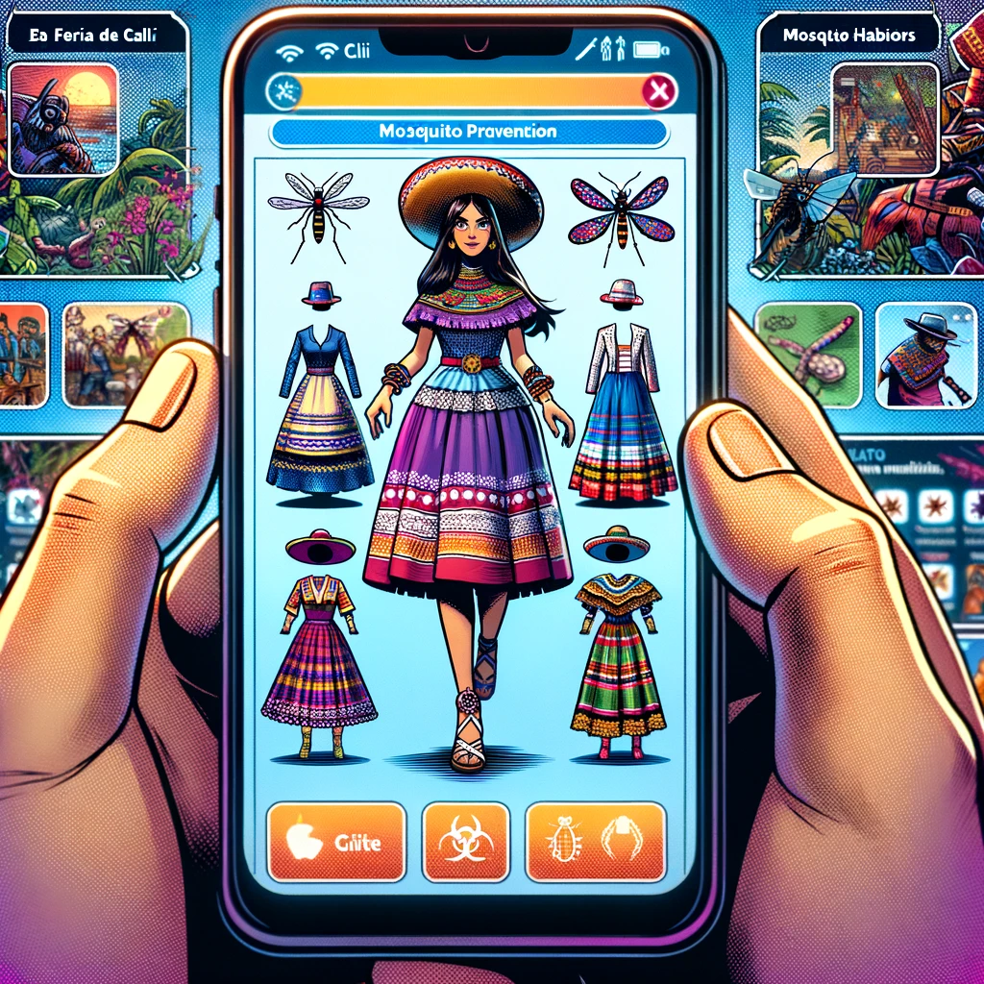

**Escenario**: Detalle y fidelidad de los trajes

**Dado** que selecciono un traje típico,

**Cuando** lo aplico a mi avatar,

**Entonces** el traje debería ser detallado y fiel a la vestimenta tradicional de Cali.

### H.U.7.1.2

**Escenario**: Integración de símbolos culturales

**Dado** que estoy personalizando mi avatar,

**Cuando** selecciono colores y patrones,

**Entonces** debería ver opciones que incluyan colores de la bandera de Cali, diseños arquitectónicos locales y emblemas folclóricos.

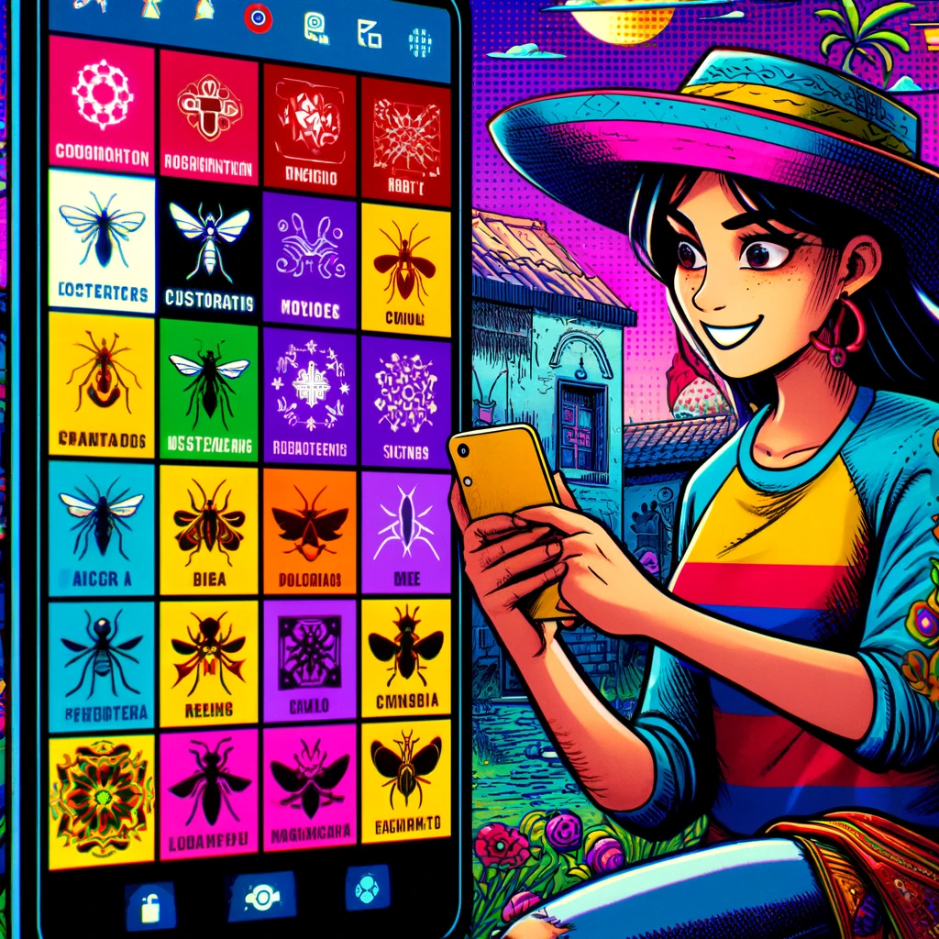

### H.U.7.1.3

**Escenario**: Selección de accesorios tradicionales

**Dado** que estoy personalizando mi avatar,

**Cuando** accedo a la opción de accesorios,

**Entonces** debería ver una variedad de accesorios tradicionales de Cali como sombreros, máscaras y joyería

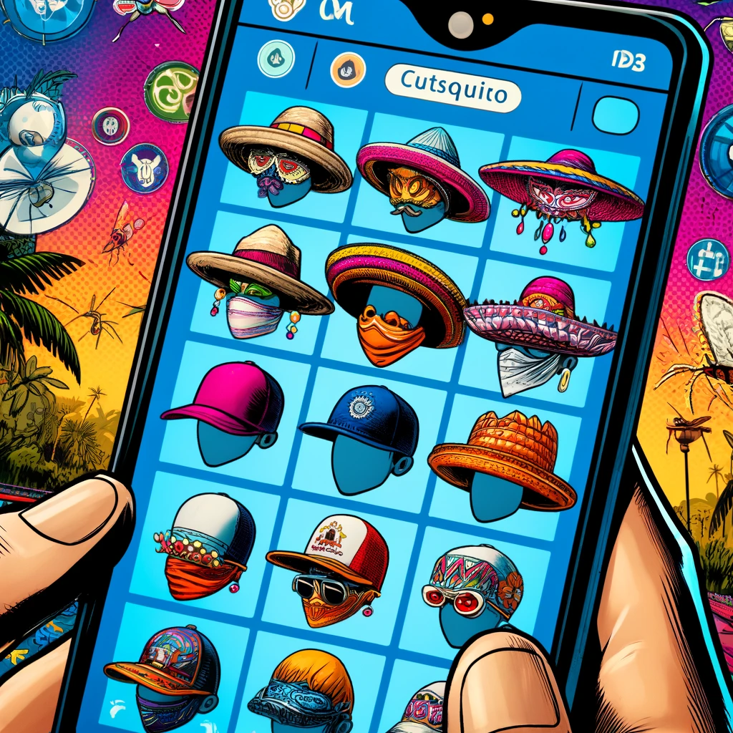

.

**Escenario**: Personalización de accesorios

**Dado** que selecciono un accesorio tradicional,

**Cuando** lo aplico a mi avatar,

**Entonces** debería poder ajustar su estilo, tamaño y posición

### H.U.7.1.4

**Escenario**: Opciones de personalización avanzadas

**Dado** que estoy personalizando mi avatar,

**Cuando** accedo a opciones avanzadas,

**Entonces** debería poder ajustar la forma del rostro, color de la piel, peinado y otros rasgos físicos con controles intuitivos.

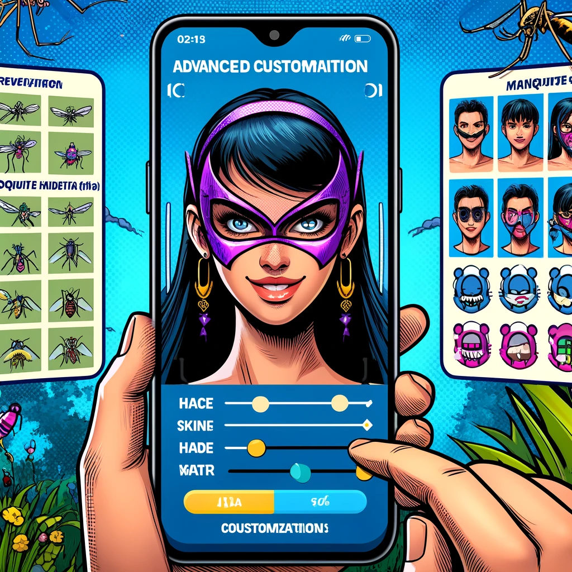

**Escenario**: Facilidad de uso

**Dado** que estoy utilizando las opciones de personalización,

**Cuando** realizo ajustes en el avatar,

**Entonces** la interfaz debe ser fácil de navegar y los controles deben responder fluidamente.

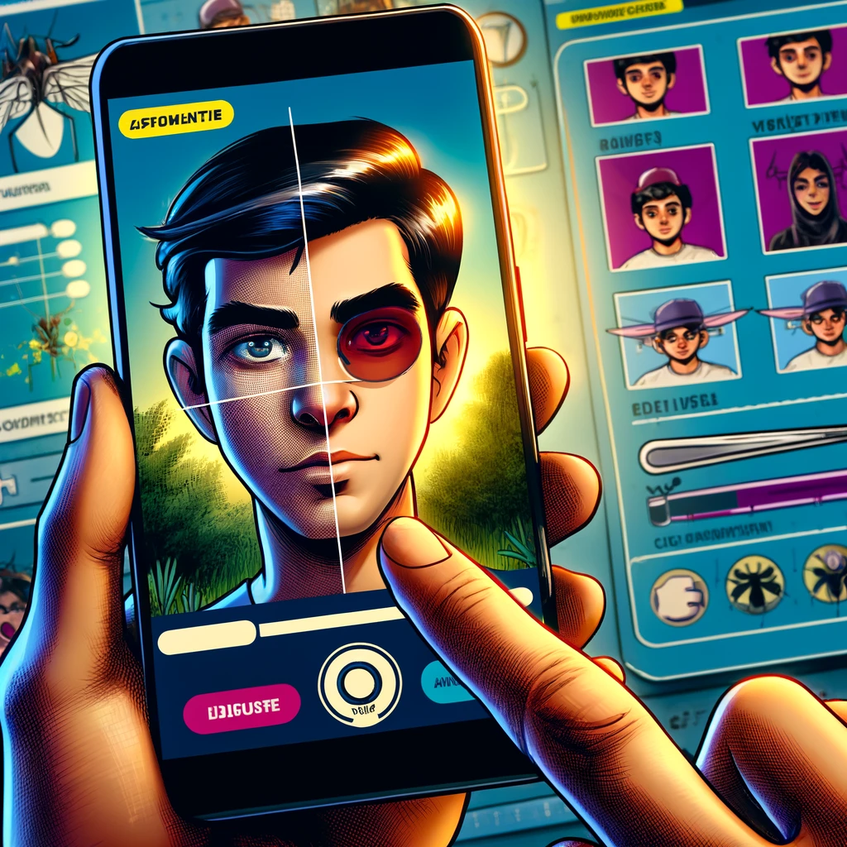

### H.U.7.2.1

**Característica:** Efectos de sonido específicos y realistas

**Escenario**: Efectos de sonido específicos

**Dado** que estoy jugando el minijuego,

**Cuando** mi avatar realiza una acción específica (como caminar, manipular objetos, interactuar con el entorno),

**Entonces** debería escuchar efectos de sonido realistas y de alta calidad sincronizados con estas acciones.

### **H.U.7.2.2**

**Escenario**: Sonidos emotivos del avatar

**Dado** que estoy jugando el minijuego,

**Cuando** mi avatar experimenta una emoción ([alegría](https://drive.google.com/file/d/19swXPrye8Ct6KFYDdmYXWLCXtIxX2VKU/view?usp=drive_link), [tristeza](https://drive.google.com/file/d/17lgoWpzHOzL-aEJVgBkZo48e7Jdc2d7L/view?usp=drive_link), [miedo](https://drive.google.com/file/d/1mhnNPuGCLhKm8wUu4fKPi8Qo-fVD8zEZ/view?usp=drive_link)),

**Entonces** debería escuchar sonidos correspondientes (risas, suspiros, exclamaciones) que reflejen esas emociones.

### HU7.2.3

**Escenario**: Efectos de sonido ambientales

**Dado** que estoy jugando el minijuego,

**Cuando** mi avatar se encuentra corriendo al lado del río Cali,

**Entonces** debería escuchar un sonido de [ambiente](https://drive.google.com/file/d/16egVvML6Bhb3SrK3Du5f_lVOgQxXTfW5/view?usp=drive_link)

### HU7.3.1

**Característica**: Interfaz táctil intuitiva

**Escenario**: Personalización del avatar mediante toques y deslizamientos

**Dado** que estoy personalizando mi avatar en el minijuego,

**Cuando** toco y deslizo para seleccionar y ajustar trajes, accesorios y características físicas,

**Entonces** debería poder realizar estos cambios fácilmente, con una interfaz de navegación **clara**, iconos intuitivos y una respuesta táctil fluida.

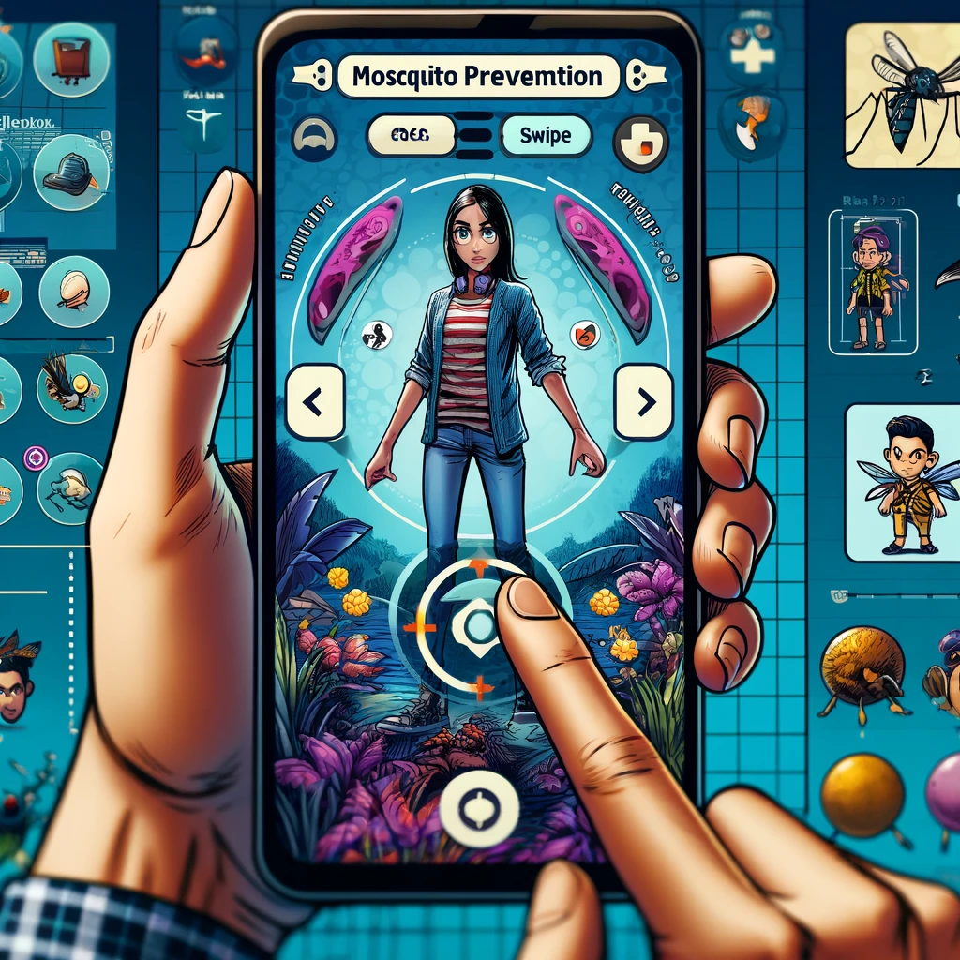

### HU7.3.2

**Característica**: Gestos multi táctiles precisos y responsivos

**Escenario**: Uso de gestos multitáctiles para la personalización

**Dado** que estoy personalizando mi avatar en el minijuego,

**Cuando** utilizo gestos multitáctiles como pellizcar para acercar y alejar, y girar con dos dedos para rotar el avatar,

**Entonces** debería poder ver y ajustar los detalles de la personalización desde diferentes ángulos de manera precisa y responsiva.

### HU7.3.3

**Característica**: Controles táctiles para colores y texturas

**Escenario**: Aplicación de colores y texturas mediante controles táctiles

**Dado** que estoy personalizando mi avatar en el minijuego,

**Cuando** selecciono y aplico colores y texturas a la ropa y accesorios usando paletas de colores y patrones táctiles en la pantalla,

**Entonces** debería poder ver los cambios en tiempo real, con controles simples y efectivos que me permitan experimentar con diferentes combinaciones para encontrar la apariencia perfecta.

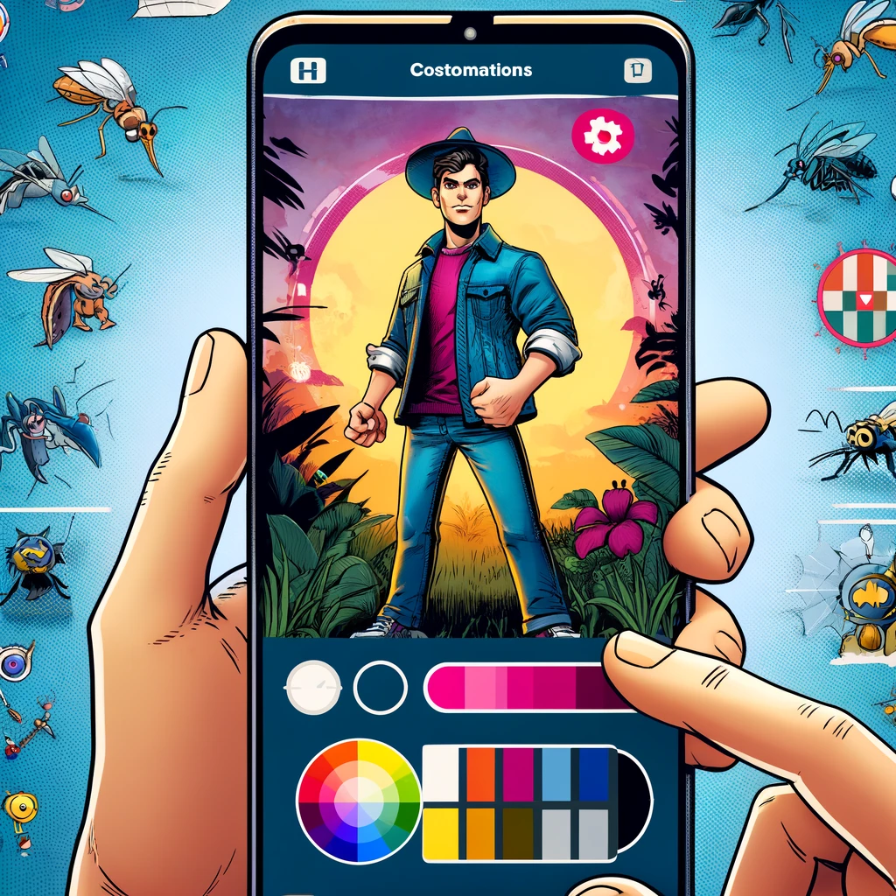

### HU7.4.1

**Característica**: Consulta con líderes culturales

**Escenario**: Consulta previa a la implementación

**Dado** que el equipo está desarrollando opciones de personalización de avatares,

**Cuando** se diseñan elementos culturales,

**Entonces** se deben realizar consultas con líderes culturales para asegurar que las representaciones sean precisas y respetuosas.

### HU7.4.2

**Característica**: Revisión por expertos en estudios culturales

**Escenario**: Revisión de elementos culturales

**Dado** que se han diseñado elementos culturales para los avatares,

**Cuando** los elementos están listos para su implementación,

**Entonces** deben ser revisados por expertos en estudios culturales para asegurar representaciones auténticas y respetuosas.

### HU7.4.3

**Característica**: Reconocimiento público de colaboración cultural

**Escenario**: Reconocimiento de la colaboración

**Dado** que se ha colaborado con comunidades culturales en el desarrollo del minijuego,

**Cuando** el minijuego esté listo para su lanzamiento,

**Entonces** se debe hacer un reconocimiento público de la colaboración con estas comunidades para mostrar respeto y agradecimiento por su contribución.

### HU7.5.1

**Característica**: Variedad de trajes tradicionales

**Escenario**: Selección de trajes tradicionales

**Dado** que estoy personalizando mi avatar,

**Cuando** tengo la opción de elegir trajes tradicionales,

**Entonces** debo tener una variedad de opciones auténticas y adecuadas para diferentes eventos culturales.

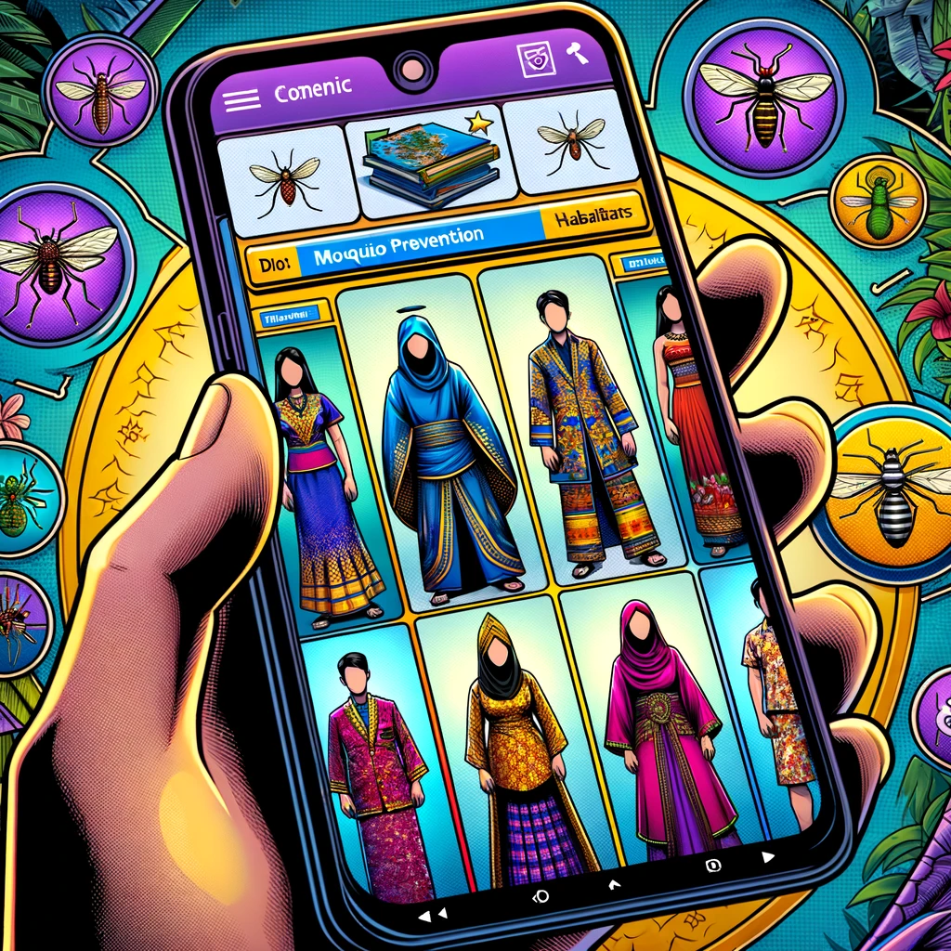

### HU7.5.2

**Característica**: Accesorios folclóricos

**Escenario**: Selección de accesorios

**Dado** que estoy personalizando mi avatar con trajes tradicionales,

**Cuando** tengo la opción de agregar accesorios,

**Entonces** debo tener disponibles sombreros, joyería y otros accesorios folclóricos representativos de Cali para enriquecer mi personalización.

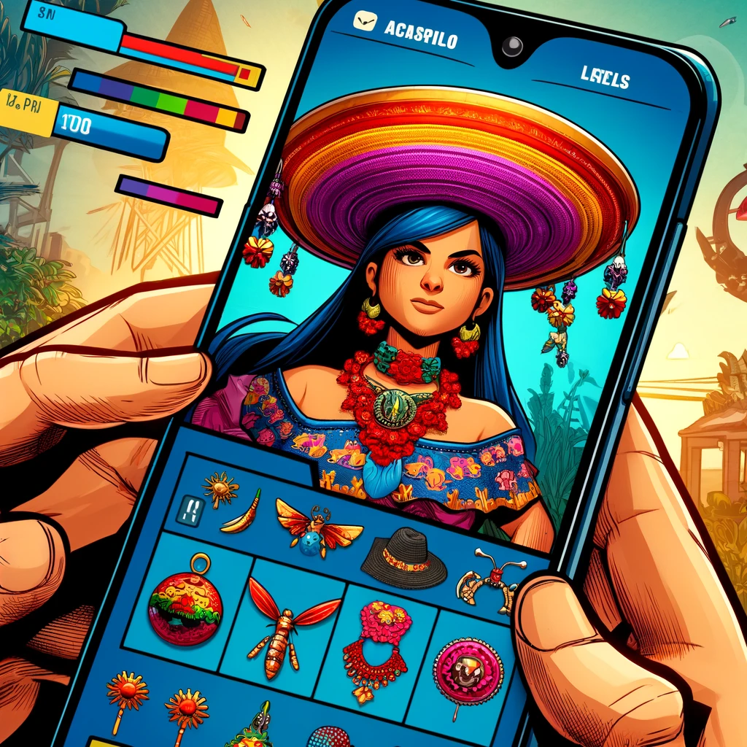

**HU7.5.3**

**Característica**: Información contextual

**Escenario**: Acceso a información cultural

**Dado** que estoy personalizando mi avatar con elementos culturales,

**Cuando** selecciono un elemento cultural,

**Entonces** debo tener acceso a información sobre su historia y contexto para aumentar mi comprensión de mi herencia cultural.

### **HU7.5.4**

**Característica**: Eventos culturales interactivos

**Escenario**: Participación en eventos culturales

**Dado** que estoy jugando el minijuego,

**Cuando** participo en eventos culturales interactivos,

**Entonces** debo tener la oportunidad de ganar elementos de personalización relacionados con el folclore de Cali para hacer el proceso más dinámico y motivador.

### HU8.1.1

**Característica**: Panel de progreso claro

**Escenario**: Visualización del progreso

**Dado** que estoy jugando el juego de prevención del dengue,

**Cuando** accedo al panel de progreso,

**Entonces** debo ver barras de progreso claras e íconos intuitivos que me muestren mi avance en diferentes áreas de prevención.

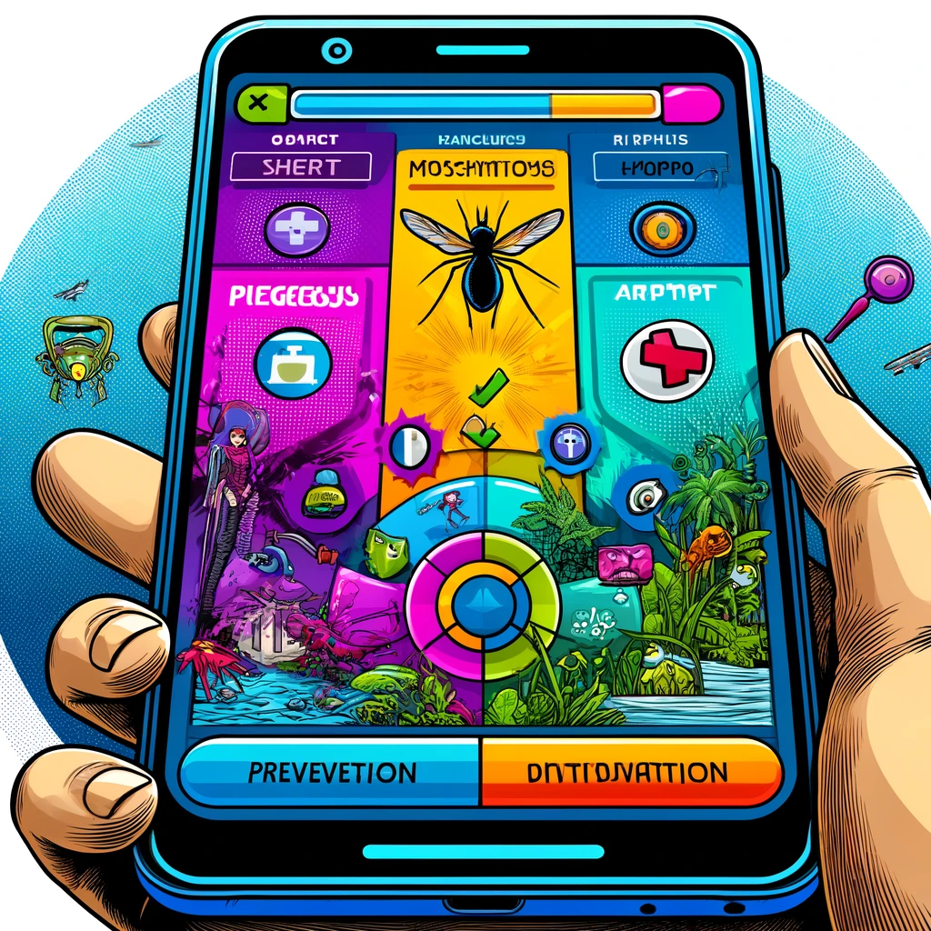

### HU8.1.2

**Característica**: Desbloqueo de niveles y recompensas

**Escenario**: Avance en la prevención

**Dado** que estoy progresando en la prevención del dengue a través de los minijuegos,

**Cuando** avanzo de minijuego,

**Entonces** debo desbloquear el minijuego siguiente hasta llegar al último minijuego.

### HU8.1.3

**Característica**: Retroalimentación instantánea

**Escenario**: Recepción de retroalimentación

**Dado** que estoy revisando mi progreso en el juego de prevención del dengue,

**Cuando** interactúo con el panel de progreso,

**Entonces** debo recibir retroalimentación instantánea con mensajes positivos y efectos visuales que me indiquen cómo estoy avanzando en la prevención del dengue.

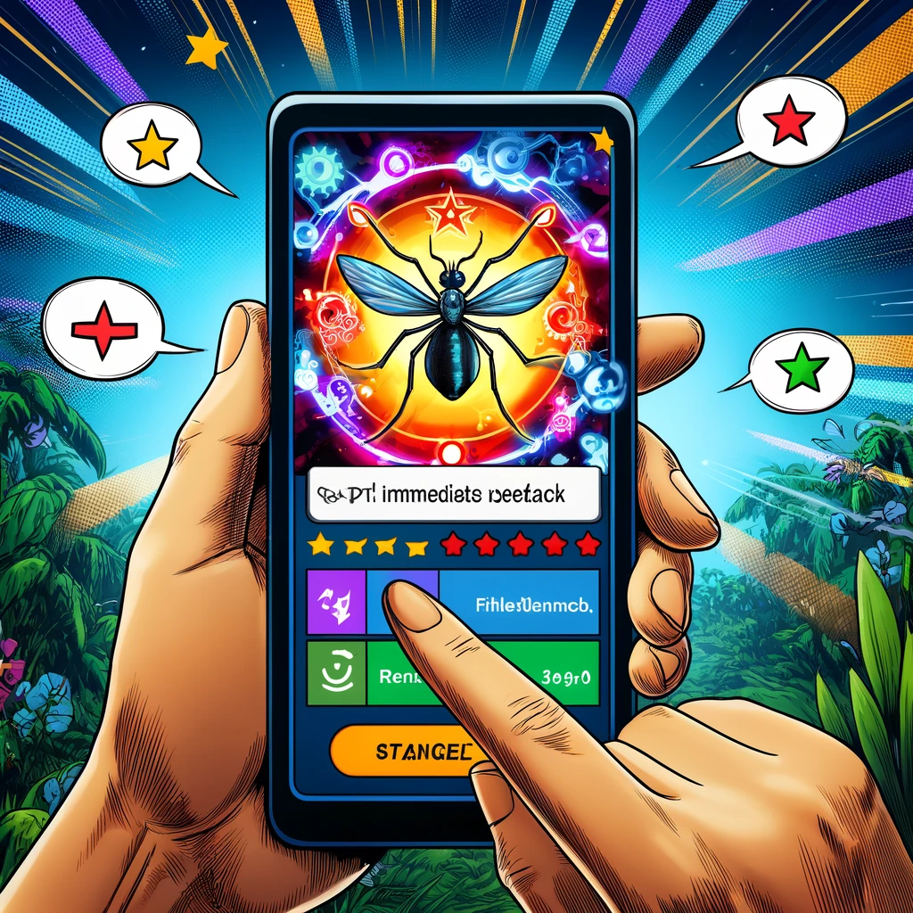

### HU8.2.1

**Característica**: Efectos visuales positivos

**Escenario**: Completar un minijuego

**Dado** que he completado un minijuego con éxito,

**Cuando** finaliza el minijuego,

**Entonces** debo experimentar efectos visuales positivos, como destellos de luz y animaciones de celebración, que me transmitan una sensación de logro y progreso.

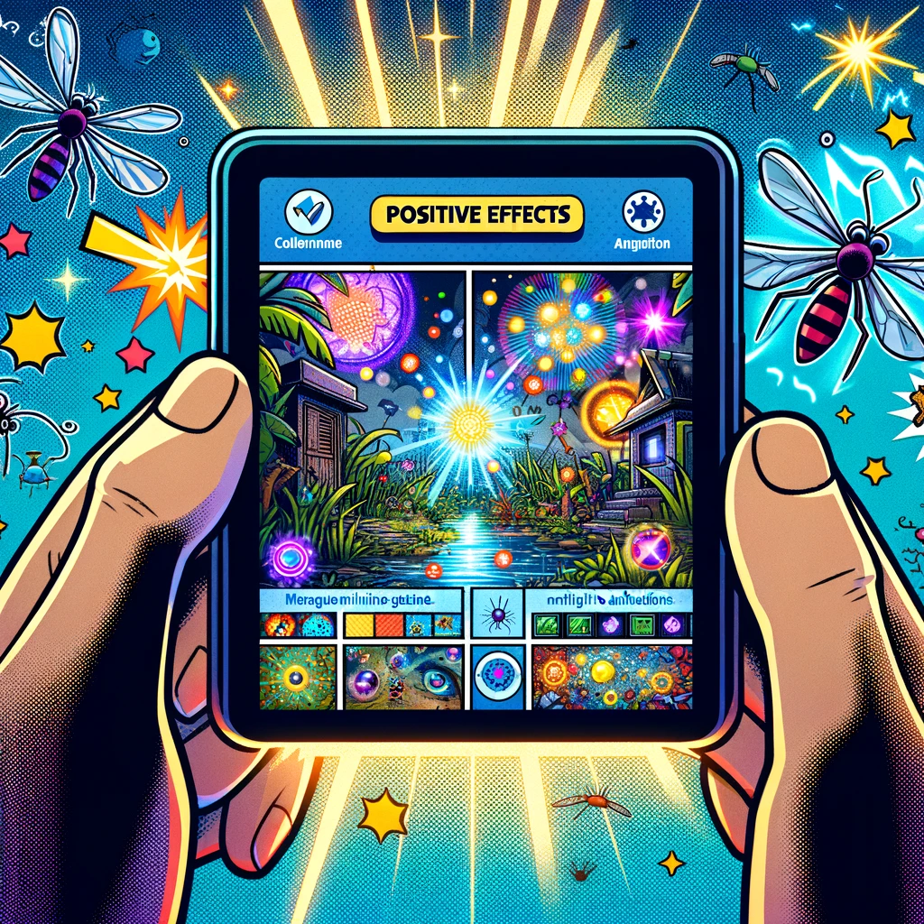

### HU8.2.3

**Característica**: Efectos sonoros de confirmación

**Escenario**: Finalización exitosa del minijuego

**Dado** que he completado exitosamente un minijuego,

**Cuando** finaliza el minijuego,

**Entonces** debo escuchar efectos sonoros de confirmación, como campanas y aplausos, que refuercen mi sensación de éxito y tranquilidad.

### HU8.2.4

**Característica**: Mensajes de retroalimentación instantánea

**Escenario**: Completar un minijuego

**Dado** que he completado un minijuego,

**Cuando** finaliza el minijuego,

**Entonces** debo recibir mensajes de retroalimentación instantánea con felicitaciones y comentarios positivos que refuercen mi sensación de logro y me motiven a seguir adelante.

Y los comentarios son:

* ¡Felicidades! Has superado un nivel más en tu lucha contra el dengue. Tu dedicación y destreza son admirables. Cada paso que das te acerca más a la victoria. ¡No te detengas, sigue con la misma energía!
* ¡Bravo! Has terminado el nivel con éxito, mostrando tu compromiso en la batalla contra el dengue. Eres un verdadero héroe de la salud pública virtual. ¡Sigue jugando y aprendiendo, cada nivel te hace más fuerte!
* ¡Enhorabuena por completar el nivel! Has demostrado gran habilidad y conocimiento sobre el dengue. Sigue así y pronto serás un verdadero experto en la prevención y control de esta enfermedad. ¡Sigue adelante!

### HU8.2.5

**Característica**: Indicadores de éxito acumulativo

**Escenario**: Progreso en una serie de minijuegos

**Dado** que he completado una serie de minijuegos,

**Cuando** reviso mi progreso en el panel de logros,

**Entonces** debo ver indicadores de éxito en este caso medallas y puntos, que me brinden una sensación de tranquilidad y motivación al visualizar mi progreso general.

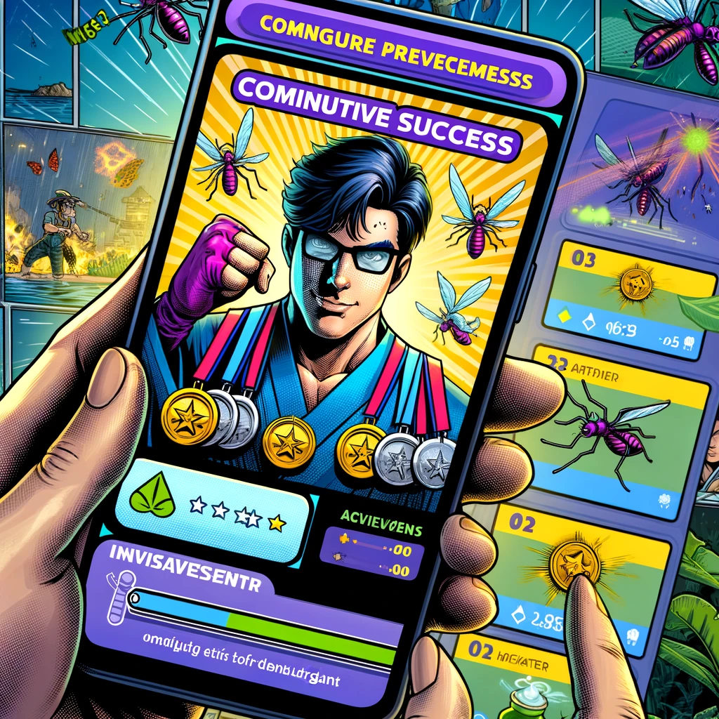

### HU8.3.1

**Característica**: Animaciones dinámicas de desbloqueo

**Escenario**: Completar un minijuego

**Dado** que he completado un minijuego exitosamente,

**Cuando** el minijuego finaliza,

**Entonces** debo experimentar una animación dinámica de desbloqueo que resalte el logro y me prepare emocionalmente para el próximo desafío, asegurando una transición fluida y emocionante en mi aprendizaje.

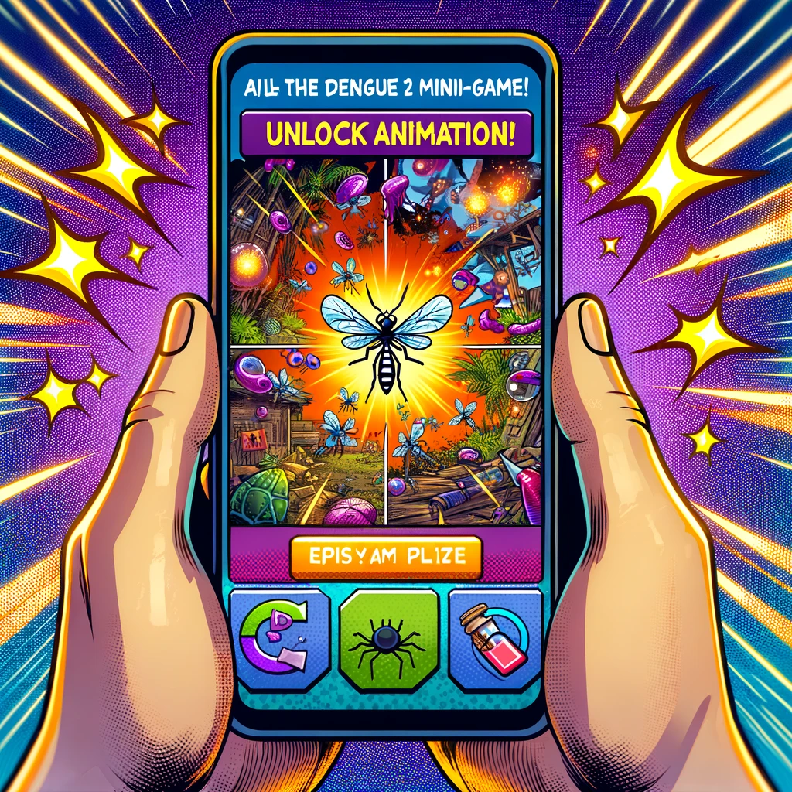

### HU8.3.2

**Característica**: Integración fluida entre minijuegos

**Escenario**: Completar un minijuego

**Dado** que he completado un minijuego exitosamente,

**Cuando** el minijuego finaliza,

**Entonces** el siguiente minijuego debe desbloquearse automáticamente, garantizando una transición fluida y continua en mi experiencia de aprendizaje sin interrupciones.

### HU8.3.3

**Característica**: Visualización anticipada de próximos desafíos

**Escenario**: Desbloqueo de un minijuego

**Dado** que he desbloqueado un nuevo minijuego,

**Cuando** accedo al menú de selección de minijuegos,

**Entonces** debo ver una visualización anticipada de los próximos desafíos, que puede incluir imágenes o descripciones breves, para tener una idea clara de lo que vendrá a continuación y prepararme adecuadamente para futuras actividades.

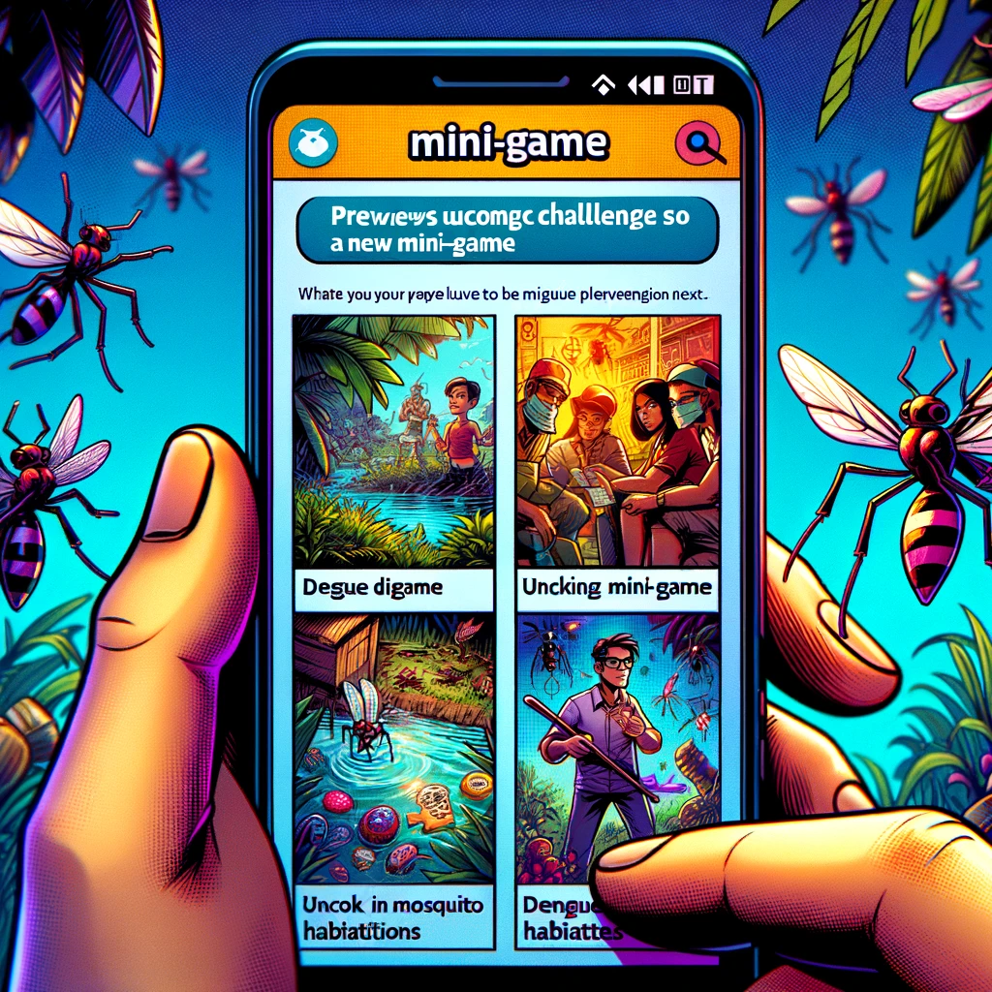

### **HU8.4.1**

**Característica**: Diseño claro del panel de progreso

**Escenario**: Visualización del panel de progreso

**Dado** que accedo al panel de progreso,

**Cuando** observo mi avance y los próximos desafíos,

**Entonces** debo ver un diseño claro y conciso, con indicadores visuales intuitivos y texto fácil de entender, que me permita comprender claramente mi progreso y los pasos siguientes en mi aprendizaje continuo, brindándome tranquilidad y confianza.

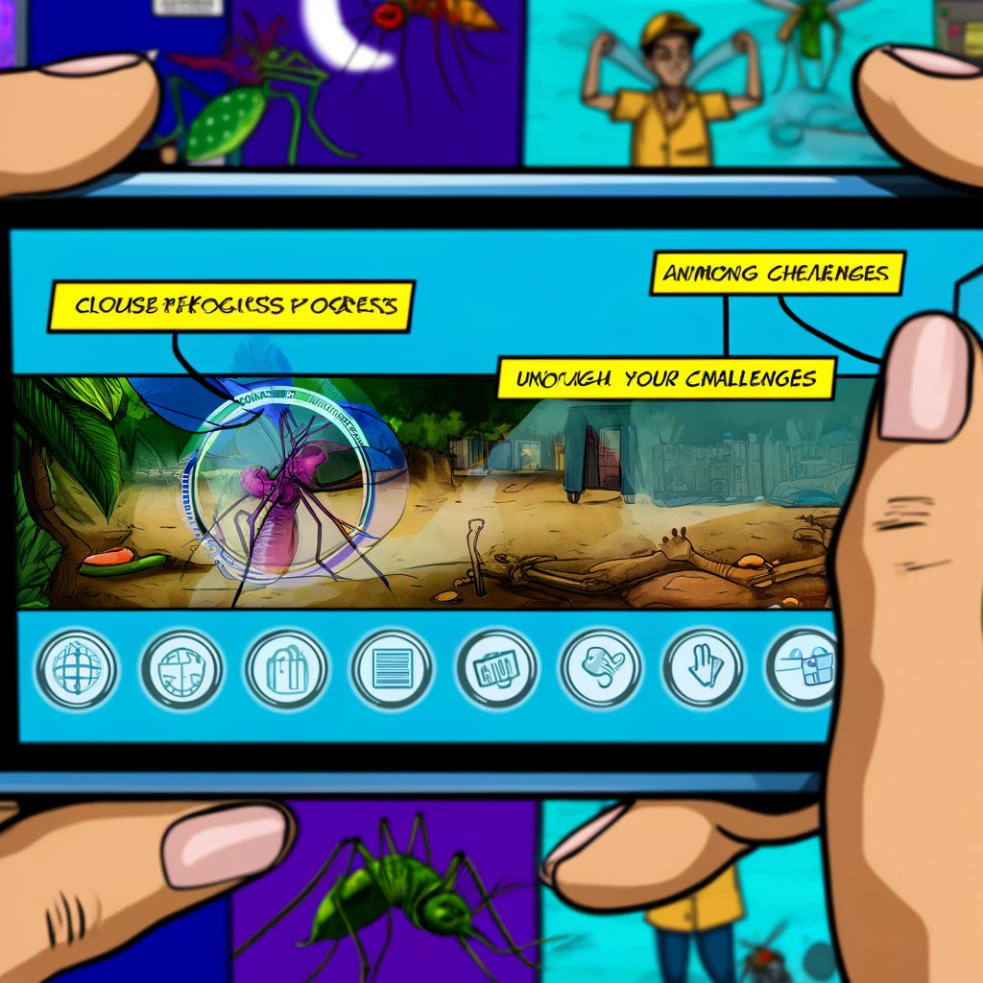

### **HU8.4.2**

**Característica**: Acceso a estadísticas detalladas

**Escenario**: Consulta de estadísticas de progreso

**Dado** que deseo revisar mi progreso,

**Cuando** accedo a las estadísticas detalladas,

**Entonces** debo tener acceso fácil a información como el tiempo dedicado a cada actividad, la cantidad de aciertos y errores, y los temas en los que necesito mejorar, permitiéndome sentirme seguro en mi aprendizaje continuo y mejorar de manera efectiva.

### HU8.4.3

**Característica**: Feedback personalizado en el panel de progreso

**Escenario**: Consulta de feedback en el panel de progreso

**Dado** que deseo recibir feedback sobre mi progreso,

**Cuando** consulto el panel de progreso,

**Entonces** debo encontrar feedback personalizado presentado de manera clara y específica, con recomendaciones de estudio, sugerencias de actividades adicionales y consejos para mejorar, adaptados a mis necesidades y estilo de aprendizaje, brindándome una guía efectiva para mi aprendizaje continuo.

### HU9.1

**Característica**: Encriptación de datos sensibles

**Escenario**: Protección de datos durante la participación en minijuegos

**Dado** que participo en los minijuegos,

**Cuando** se recopilan datos sensibles,

**Entonces** todos estos datos deben ser encriptados para proteger mi privacidad y seguridad, evitando accesos no autorizados y garantizando la confidencialidad de la información personal.

### HU9.2

**Característica**: Evaluación de fuentes científicas

**Escenario**: Garantía de fiabilidad en la información

**Dado** que juego los minijuegos,

**Cuando** se presenta información,

**Entonces** dicha información debe ser respaldada por fuentes científicas confiables y rigurosamente evaluadas para garantizar su veracidad y precisión, proporcionando una experiencia educativa confiable y de calidad.

### HU9.3

**Característica:** Tutorial informativo

**Escenario:** Ver al tutorial dentro del juego

**Dado** que estoy jugando el minijuego de identificación de criaderos de mosquitos

**Cuando** inicio el minijuego puedo ver un tutorial opcional

**Entonces** debo poder encontrar un tutorial que me diga cómo interactuar con el

minijuego

**Y** debe aparecer un máximo de 10 segundos con un temporizador.

**Escenario:** Instrucciones claras y demostraciones interactivas

**Dado** que estoy viendo el tutorial interactivo sobre gestos táctiles tipo tap

**Cuando** leo las instrucciones proporcionadas

**Entonces** las instrucciones deben ser claras, concisas y fáciles de entender

**Y** debo recibir demostraciones interactivas del gesto táctil, mostrando cómo realizarlo

correctamente

### HU10.1.1

**Característica**: Pantalla de resumen detallada

**Escenario**: Información detallada de desempeño

**Dado** que he completado un minijuego,

**Cuando** se muestra la pantalla de resumen,

**Entonces** debería incluir mis puntos y mis medallas, si he conseguido medallas.

### **HU10.1.2**

**Característica**: Explicaciones detalladas de errores

**Escenario**: Retroalimentación con explicaciones de errores

**Dado** que he completado un minijuego,

**Cuando** se muestra la pantalla de resumen,

**Entonces** debería incluir explicaciones detalladas sobre mis errores, indicando por qué cada respuesta incorrecta lo fue y cómo debería haber sido, para mejorar mi comprensión y aprendizaje.

### HU10.1.3

**Característica**: Recomendaciones específicas

**Escenario**: Retroalimentación con recomendaciones

**Dado** que he completado un minijuego,

**Cuando** se muestra la pantalla de resumen,

**Entonces** debería incluir recomendaciones específicas para mejorar mi desempeño futuro, como consejos y estrategias para abordar áreas débiles, con el objetivo de maximizar mi progreso.

### HU10.1.4

**Característica**: Enlaces a recursos adicionales

**Escenario**: Acceso a recursos de aprendizaje

**Dado** que he completado un minijuego,

**Cuando** se muestra la pantalla de resumen,

**Entonces** debería incluir enlaces a recursos adicionales, como artículos, videos o ejercicios relacionados con los temas del minijuego, para continuar aprendiendo de manera autodirigida y profundizar mi comprensión.

### HU10.2.1

**Característica**: Retroalimentación visual inmediata

**Escenario**: Animaciones llamativas al finalizar el minijuego

**Dado** que he completado un minijuego,

**Cuando** se muestra la pantalla de resumen,

**Entonces** debería incluir animaciones llamativas como destellos de luz, fuegos artificiales o medallas giratorias para resaltar mi puntaje y las medallas obtenidas, aumentando mi sensación de logro y competencia.

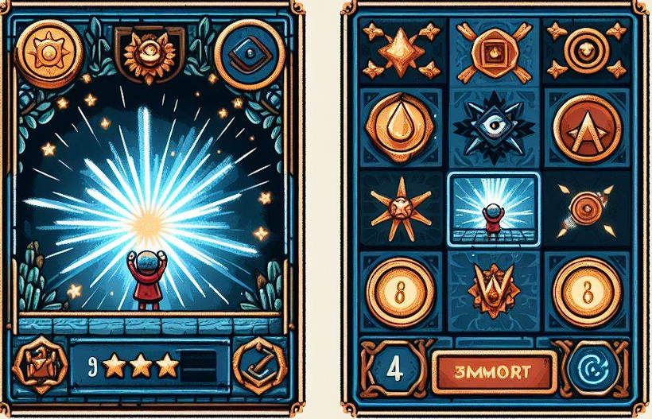

### HU10.2.2

**Característica**: Retroalimentación auditiva inmediata

**Escenario**: Efectos de sonido emocionantes al finalizar el minijuego

**Dado** que he completado un minijuego,

**Cuando** se muestra la pantalla de resumen,

**Entonces** debería incluir efectos de sonido emocionantes como fanfarrias, aplausos o campanas para resaltar mi puntaje y las medallas obtenidas, motivándome a seguir participando en el juego y a mejorar mi desempeño.

### HU10.3.1

**Característica**: Panel de estadísticas detalladas

**Escenario**: Acceso a estadísticas detalladas al tocar la pantalla

**Dado** que he completado un minijuego,

**Cuando** toco la pantalla en la pantalla de resumen,

**Entonces** debería activarse un panel de estadísticas detalladas que muestre información específica sobre mis acciones durante el minijuego, incluyendo aciertos, errores, tiempo empleado, y otras métricas relevantes, para analizar mi desempeño exhaustivamente.

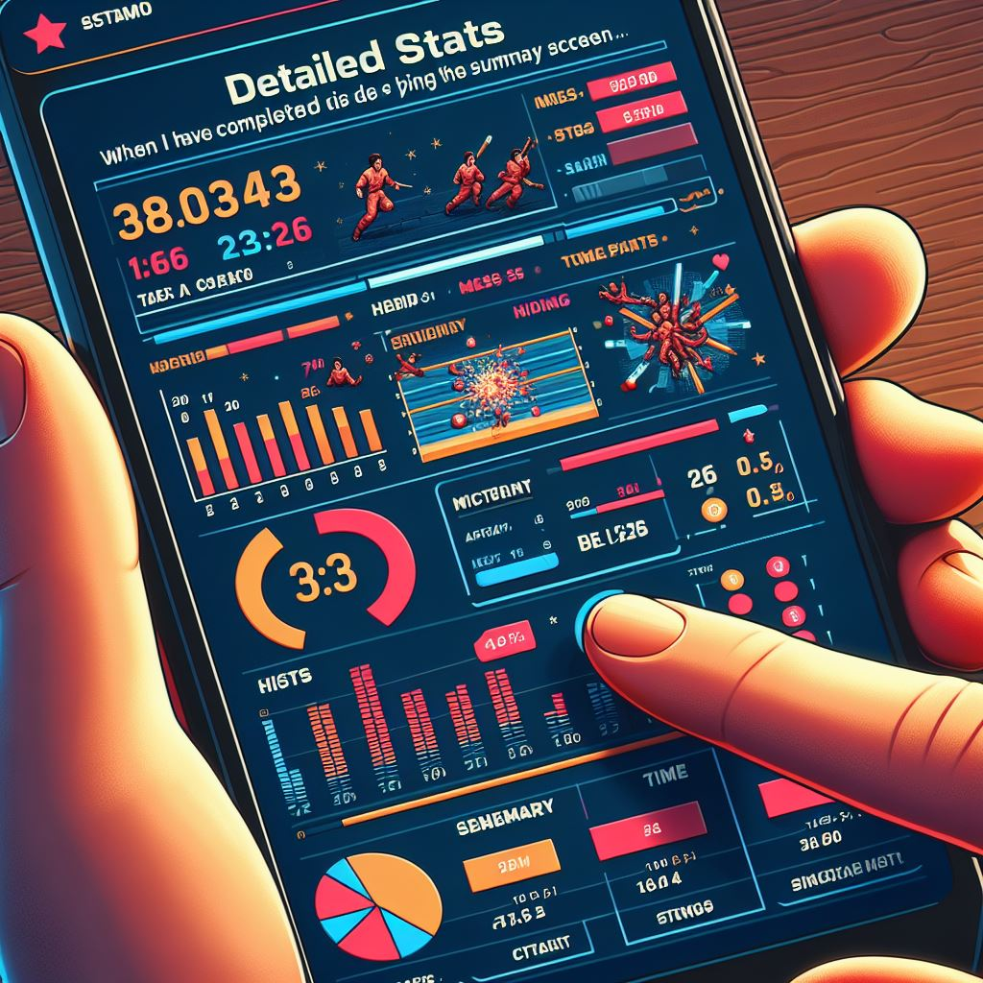

### HU10.3.2

**Característica**: Gráficos y visualizaciones de datos en tiempo real

**Escenario**: Exploración de métricas de desempeño con gráficos interactivos

**Dado** que he completado un minijuego,

**Cuando** interactúo con el panel de estadísticas detalladas,

**Entonces** debería poder explorar diferentes métricas de desempeño mediante gráficos y visualizaciones de datos interactivos en tiempo real, como gráficos de barras, líneas de tiempo y diagramas de dispersión, para obtener una comprensión más profunda de mi progreso y áreas de mejora.

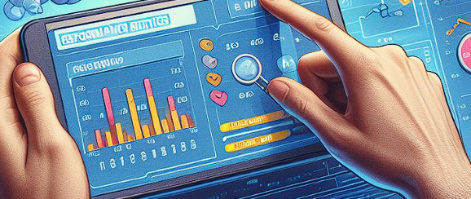

### **HU10.4.1**

**Característica**: Mensajes motivacionales y gráficos atractivos

**Escenario**: Mensajes y gráficos atractivos al obtener puntajes altos

**Dado** que he obtenido puntajes altos y medallas al finalizar un minijuego,

**Cuando** veo la pantalla de resumen,

**Entonces** debería recibir mensajes motivacionales y gráficos atractivos que resalten mis logros, feliciten mis buenos desempeños, y muestren visualmente mi progreso y competencia, incentivándome a mejorar continuamente y a superar mis propios récords en futuros intentos.

### HU10.4.2

**Característica**: Desafíos personalizados y metas de superación

**Escenario**: Desafíos y metas personalizados al obtener puntajes altos

**Dado** que he obtenido puntajes altos y medallas al finalizar un minijuego,

**Cuando** veo la pantalla de resumen,

**Entonces** debería recibir desafíos personalizados y metas de superación, adaptados a mi desempeño individual, motivándome a esforzarme más y a mejorar mis resultados continuamente.

### HU11.1.1

**Característica**: Tabla de clasificación en línea

**Escenario**: Visualización de la tabla de clasificación

**Dado** que estoy participando en el juego,

**Cuando** accedo a la sección de clasificación,

**Entonces** debería ver una tabla de clasificación en línea que muestre mi posición y estadísticas comparadas con otros jugadores, motivándome a competir y mejorar mi desempeño.

**Y** debería solo ver los 10 primeros puntajes

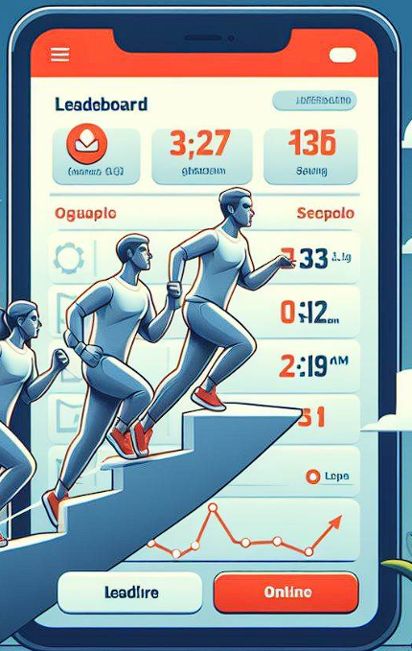

### HU11.1.2

**Característica**: Sistema de recompensas con medallas

**Escenario**: Recompensa de medallas por hitos alcanzados

**Dado** que he alcanzado ciertos hitos en el juego,

**Cuando** finalizo un minijuego o logro un objetivo específico,

**Entonces** debería recibir medallas y recompensas que reconozcan mis logros y fomenten la competencia, motivándome a alcanzar nuevas metas.

### HU11.1.3

**Característica**: Tabla de clasificación en tiempo real con notificaciones

**Escenario**: Actualización y notificación de cambios en la tabla de clasificación

**Dado** que estoy participando en el juego,

**Cuando** mi posición en la tabla de clasificación cambia,

**Entonces** debería recibir notificaciones en tiempo real sobre mi progreso, incluyendo cuando subo de puesto o cuando otro jugador me supera, manteniéndome motivado y al tanto de mi desempeño.

### HU11.2.1

**Característica**: Animaciones de celebración en la tabla de clasificación

**Escenario**: Destacar logros importantes

**Dado** que he alcanzado un logro importante en el juego,

**Cuando** mi nombre aparece en la tabla de clasificación,

**Entonces** debería ver animaciones de celebración, como fuegos artificiales o confeti, para resaltar mi logro y aumentar la emoción y la motivación en la comunidad de jugadores.



### HU11.2.2

**Característica**: Efectos visuales dinámicos en la tabla de clasificación

**Escenario**: Resaltar puntajes altos

**Dado** que estoy visualizando la tabla de clasificación,

**Cuando** se muestren los puntajes más altos,

**Entonces** debería ver efectos visuales dinámicos, como colores brillantes y resplandores, para resaltar los puntajes altos y aumentar la emoción y la inmersión al interactuar con la tabla de clasificación.

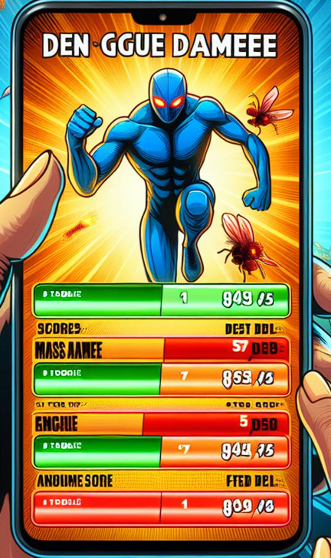

### **HU11.3.1**

**Característica**: Interacción con la tabla de clasificación

**Escenario**: Ver detalles de desempeño de otros jugadores

**Dado** que estoy viendo la tabla de clasificación,

**Cuando** toco el nombre de otro jugador,

**Entonces** debería ver una pantalla con detalles de su desempeño, incluyendo las medallas obtenidas y los puntajes de cada minijuego, para entender mejor cómo puedo mejorar y fomentar la competencia saludable.

### **HU11.3.2**

**Característica**: Seguimiento de jugadores favoritos

**Escenario**: Seguir jugadores favoritos

**Dado** que estoy viendo la tabla de clasificación,

**Cuando** decido seguir a un jugador favorito,

**Entonces** debería poder marcar su nombre y recibir notificaciones sobre su desempeño, incluyendo actualizaciones sobre sus logros y puntajes, para aprender de sus estrategias y fomentar la interacción entre la comunidad de jugadores.

### **HU11.4.**

**Característica**: Notificaciones en tiempo real sobre cambios en la clasificación

**Escenario**: Recibir notificaciones de ascensos en la tabla de clasificación

**Dado** que estoy participando en la tabla de clasificación,

**Cuando** mi posición mejora y subo de puesto,

**Entonces** debería recibir una notificación en tiempo real informándome de mi nuevo puesto, para mantenerme motivado y comprometido.

**Escenario**: Recibir notificaciones de descensos en la tabla de clasificación

**Dado** que estoy participando en la tabla de clasificación,

**Cuando** alguien me supera y mi posición baja,

**Entonces** debería recibir una notificación en tiempo real informándome del cambio, para ajustarme y mejorar mi estrategia de juego.

**Escenario**: Configuración de notificaciones personalizadas

**Dado** que estoy participando en la tabla de clasificación,

**Cuando** quiero ajustar mis preferencias de notificaciones,

**Entonces** debería poder personalizar las notificaciones para recibir alertas específicas sobre cambios importantes en mi posición en la tabla, manteniéndome informado de manera personalizada.

### HU12.1.1

**Característica**: Interfaz accesible en dispositivos móviles

**Escenario**: Acceso a la plataforma desde cualquier dispositivo móvil

**Dado** que quiero iniciar sesión,

**Cuando** utilizo un dispositivo móvil,

**Entonces** la interfaz de inicio de sesión debe ser accesible y funcional.

### HU12.1.2

**Característica**: Proceso de cerrar sesión

**Escenario**: Cerrar sesión

**Dado** que necesito cerrar sesión,

**Cuando** abro el apartado de usuario,

**Entonces** debería poder ver una opción que me permita cerrar sesión

### **HU12.1.3**

**Característica**: Proceso de editar cuenta

**Escenario**: Editar cuenta para corregir errores

**Dado** que estoy logueado en mi cuenta,

**Cuando** quiero editar mi cuenta,

**Entonces** debería tener la opción en el apartado de usuario.

### HU12.1.4

**Característica**: Opción de recuperación de contraseñas

**Escenario**: Recuperar cuenta si olvido mi contraseña

**Dado** que he olvidado mi contraseña,

**Cuando** solicito la recuperación,

**Entonces** debería recibir un correo electrónico con instrucciones para recuperar mi cuenta.

### **HU12.2.1**

**Característica**: Confirmación visual al iniciar sesión correctamente

**Escenario**: Confirmación visual al completar el inicio de sesión

**Dado** que estoy creando una cuenta o iniciando sesión,

**Cuando** completo el proceso correctamente,

**Entonces** debería recibir una confirmación visual.

### **HU12.2.2**

**Característica**: Efectos de sonido positivos al iniciar sesión

**Escenario**: Confirmación auditiva al completar el inicio de sesión

**Dado** que estoy creando una cuenta o iniciando sesión,

**Cuando** completo el proceso correctamente,

**Entonces** debería escuchar efectos de sonido positivos.

### **HU12.2.3**

**Característica**: Mensajes claros en caso de errores

**Escenario**: Solución rápida de errores durante el inicio de sesión

**Dado** que estoy creando una cuenta o iniciando sesión,

**Cuando** cometo un error,

**Entonces** debería recibir mensajes claros indicando el problema y cómo solucionarlo.

### **HU12.3.1**

**Característica**: Inicio de sesión con correo electrónico y contraseña

**Escenario**: Opción de inicio de sesión segura y familiar

**Dado** que quiero iniciar sesión,

**Cuando** uso mi correo electrónico y contraseña,

**Entonces** debería poder acceder a la plataforma.

### HU12.3.2

**Característica**: Inicio de sesión a través de Google y Facebook

**Escenario**: Facilitar y agilizar el proceso de acceso

**Dado** que quiero iniciar sesión,

**Cuando** uso Google o Facebook,

**Entonces** debería poder acceder a la plataforma fácilmente.

### HU12.3.3

**Característica**: Seguridad y funcionalidad en los métodos de inicio de sesión

**Escenario**: Sentirme seguro al utilizar la plataforma

**Dado** que quiero iniciar sesión,

**Cuando** uso cualquier método de inicio de sesión,

**Entonces** debería sentirme seguro y encontrarlo funcional.

### **HU12.4.1**

**Característica**: Mensajes de bienvenida personalizados

**Escenario**: Sentirme bienvenido al usar la plataforma

**Dado** que inicio sesión en la plataforma,

**Cuando** accedo a mi cuenta,

**Entonces** debería recibir un mensaje de bienvenida personalizado.

### **HU12.4.2**

**Característica**: Interfaz visualmente agradable y acogedora

**Escenario**: Aumentar la motivación a usar la plataforma

**Dado** que inicio sesión en la plataforma,

**Cuando** veo la interfaz,

**Entonces** debería encontrarla visualmente agradable y acogedora.

### HU12.4.3

**Característica**: Pantalla de inicio motivadora

**Escenario**: Aumentar mi compromiso con la plataforma

**Dado** que inicio sesión en la plataforma,

**Cuando** veo la pantalla de inicio,

**Entonces** debería encontrar elementos que me inviten a explorar la plataforma.

### HU13.1.1

**Característica**: Opción de "Reanudar" en el menú de pausa

**Escenario**: Continuar el minijuego después de pausarlo

**Dado** que he pausado el minijuego,

**Cuando** selecciono la opción "Reanudar" en el menú de pausa,

**Entonces** el minijuego debería continuar desde el punto donde lo pausé, permitiéndome gestionar mi tiempo de manera efectiva.

### HU13.1.2

**Característica**: Opción de "Configuraciones" en el menú de pausa

**Escenario**: Ajustar parámetros del juego durante una pausa

**Dado** que he pausado el minijuego,

**Cuando** selecciono la opción "Configuraciones" en el menú de pausa,

**Entonces** debería poder ajustar el volumen y otros parámetros del juego, permitiéndome personalizar mi experiencia de juego.

### HU13.1.3

**Característica**: Opción de "Reiniciar Nivel" en el menú de pausa

**Escenario**: Reiniciar el minijuego desde el principio

**Dado** que he pausado el minijuego,

**Cuando** selecciono la opción "Reiniciar Nivel" en el menú de pausa,

**Entonces** el minijuego debería comenzar desde el principio, permitiéndome mejorar mi desempeño sin perder el progreso general.

### **HU13.1.4**

**Característica**: Opción de "Volver al Mapa" en el menú de pausa

**Escenario**: Salir del minijuego y regresar al mapa

**Dado** que he pausado el minijuego,

**Cuando** selecciono la opción "Volver al Mapa" en el menú de pausa,

**Entonces** debería regresar a la vista general del mapa, permitiéndome cambiar de actividad sin complicaciones.

### **HU13.2.1**

**Característica**: Animación de pausa al activar la pausa

**Escenario**: Confirmar visualmente que el juego está en pausa

**Dado** que he activado la pausa en el minijuego,

**Cuando** se activa la pausa,

**Entonces** debería ver el fondo con un filtro gris, confirmando visualmente que el juego está detenido.

### **HU13.2.2**

**Característica**: Sonido distintivo al pausar el juego

**Escenario**: Confirmar auditivamente que el juego está en pausa

**Dado** que he activado la pausa en el minijuego,

**Cuando** se activa la pausa,

**Entonces** debería escuchar un sonido distintivo, confirmando auditivamente que el juego está detenido.

### HU13.2.3

**Característica**: Menú de pausa con diseño claro y accesible

**Escenario**: Navegar por el menú de pausa

**Dado** que he activado la pausa en el minijuego,

**Cuando** accedo al menú de pausa,

**Entonces** debería encontrar un diseño claro y accesible, permitiéndome navegar fácilmente entre las opciones disponibles

### **HU13.2.4**

**Característica**: Notificación visual de pausa no disponible

**Escenario**: Intentar pausar el juego cuando no es posible

**Dado** que intento pausar el minijuego,

**Cuando** la pausa no es posible,

**Entonces** debería recibir una notificación visual explicando que la pausa no está disponible en ciertos momentos.

Para ver a más profundidad los sonidos acceder al siguiente [link](https://drive.google.com/drive/folders/12dWJ8DCDCE0418VHeMfP0hOIfkmOV8vM?usp=drive_link).

Para ver a más profundidad las imágenes acceder al siguiente [link](https://drive.google.com/drive/folders/1fgBZwgP_rnFz9LqXEChhX4umfC8NCZMq?usp=drive_link).

# **3. Referencias**

* Píldoras UX. (2018, January 29). Los 10 principios heurísticos de Jakob Nielsen - PildorasUX - Medium. Medium; PildorasUX. <https://medium.com/pildorasux/10-heuristicos-nielsen-abc9c6ad04c0>
* ChatGPT. (2024). Chatgpt.com. <https://chatgpt.com/>
* Adobe Firefly - IA generativa gratuita para el personal creativo. (2023). Adobe.com. <https://www.adobe.com/co/products/firefly.html>
* Freepik | Diseña mejor y más rápido. (2024). Freepik. <https://www.freepik.es/>
* Pixabay. (2024). Pixabay.com. <https://pixabay.com/es/>

‌

‌